Вопросы по курсу «Радиотехнические цепи и сигналы»
Безынерционные системы
1. Составление уравнений электрической цепи. Метод контурных токов.
В методе контурных токов в качестве переменных вводятся кольцевые
токи в некотором наборе замкнутых контуров графа цепи. Набор контурных токов
должен быть достаточен для того, чтобы ток в любой ветви можно было выразить
как их алгебраическую сумму. Уравнения контурных токов выражают факт равенства нулю суммы падений напряжения на ветвях вдоль любого замкнутого контура.
Решение этой системы уравнений дает набор контурных токов, которые определяют
токи в ветвях и, тем самым, напряжения между узлами.

2. Составление уравнений электрической цепи. Метод узловых потенциалов.
В методе узловых потенциалов в качестве переменных выбираются потенциалы узлов. Уравнения записываются как условия равенства нулю сумм токов, протекающих в инцидентных данному узлу ветвях. Токи эти выражаются через разности потенциалов между соседними узлами. Решением системы оказываются узловые потенциалы, которые определяют напряжения между смежными узлами и, тем самым, токи в ветвях

3. Теорема об эквивалентном генераторе. Параметры эквивалентного источника напряжения – теорема Тевенина.
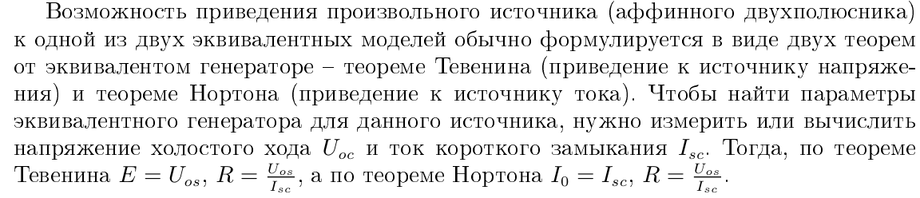

4. Теорема об эквивалентном генераторе. Параметры эквивалентного источника тока – теорема Нортона.

5. Представление делителя напряжения эквивалентными источниками напряжения и тока.
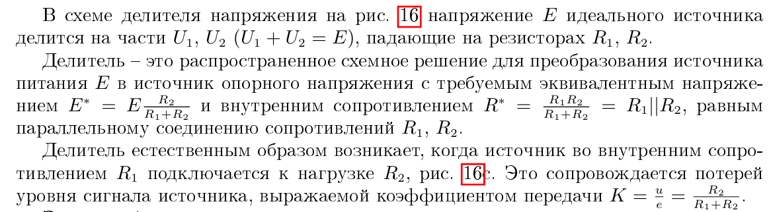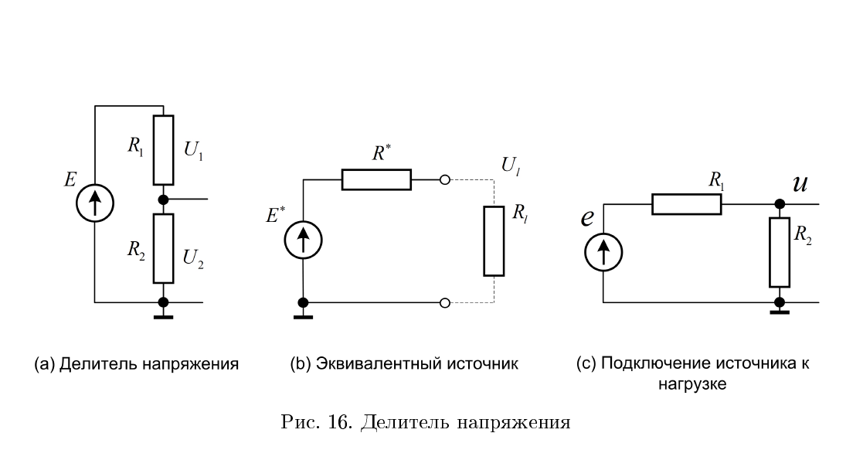

6. Схема параллельного сумматора напряжений. Определение его параметров по заданной паре коэффициентов передачи. Выходное сопротивление.
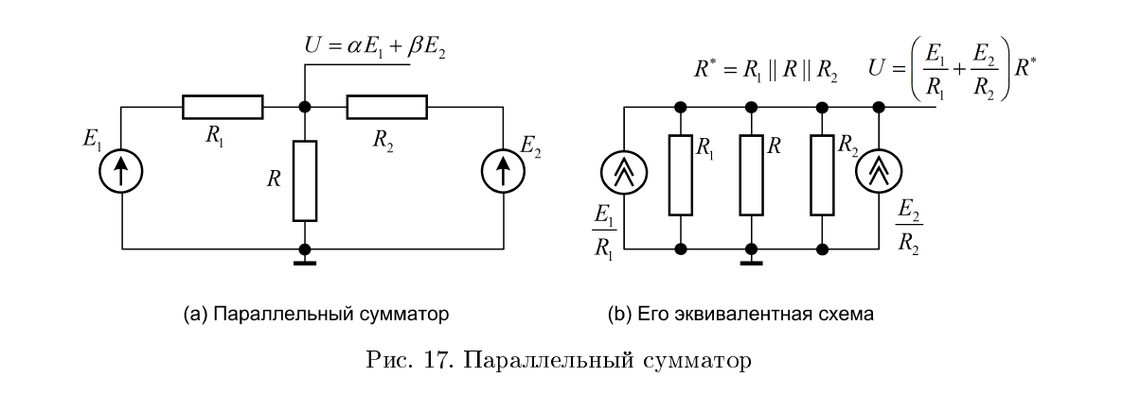
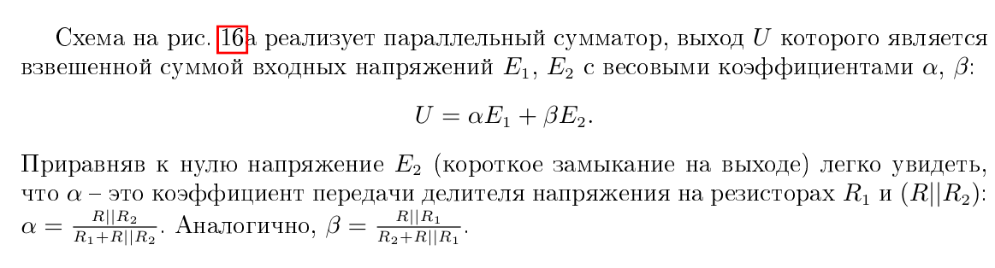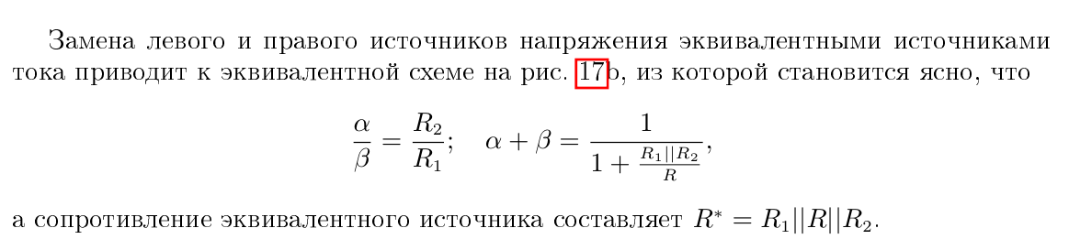

7. Матричные описания трехполюсника. Система H-параметров. Принцип их измерения.
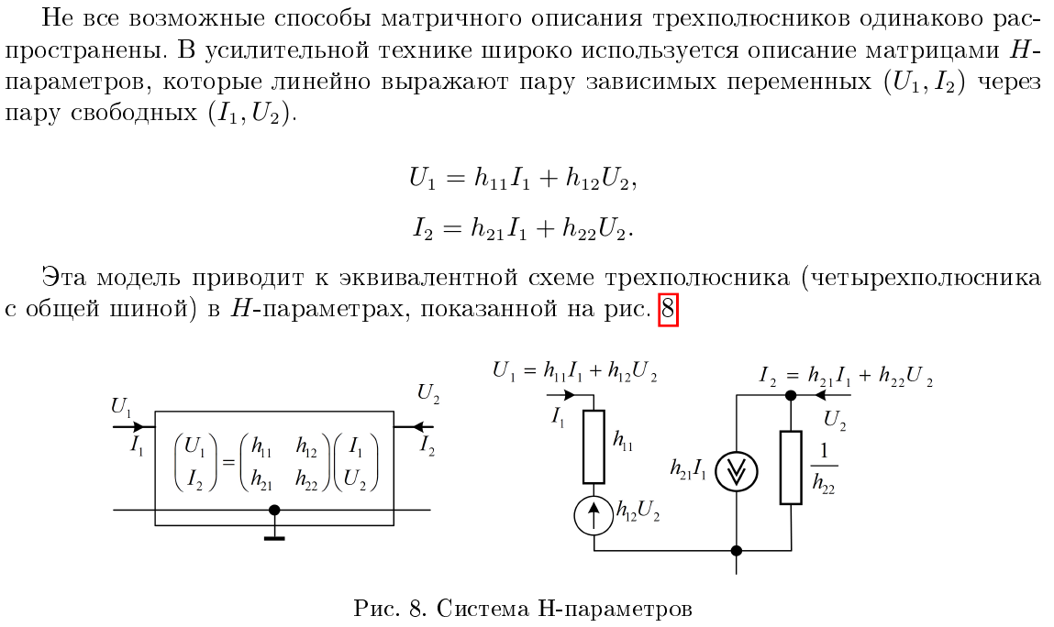
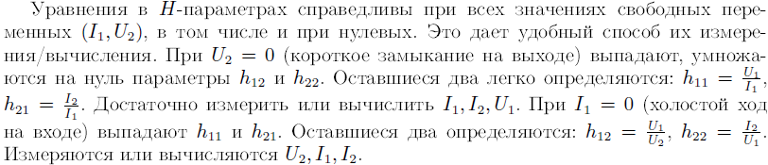

8. Матричные описания трехполюсника. Системы X,Y-параметров. Принципы их измерения.
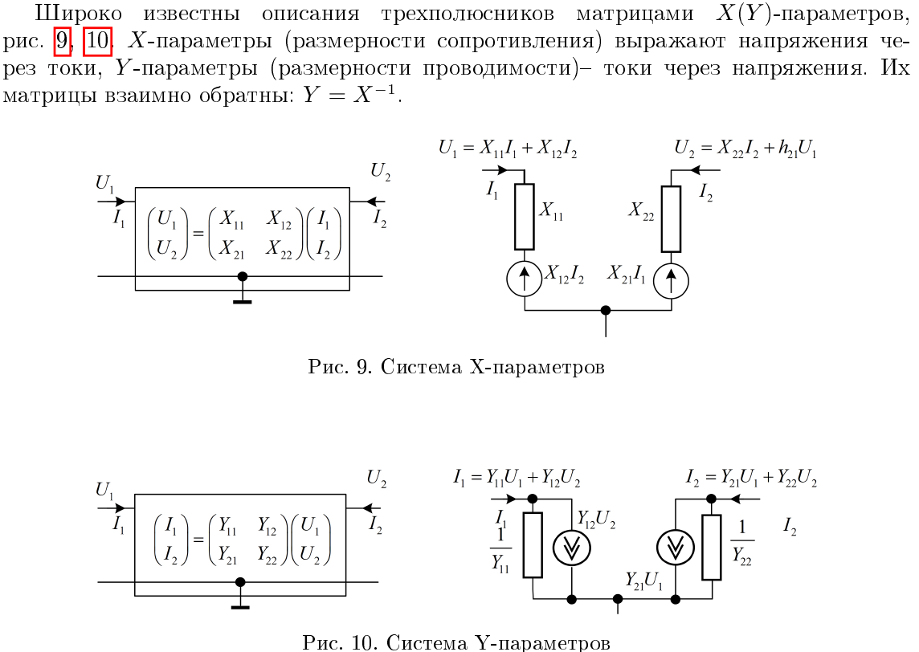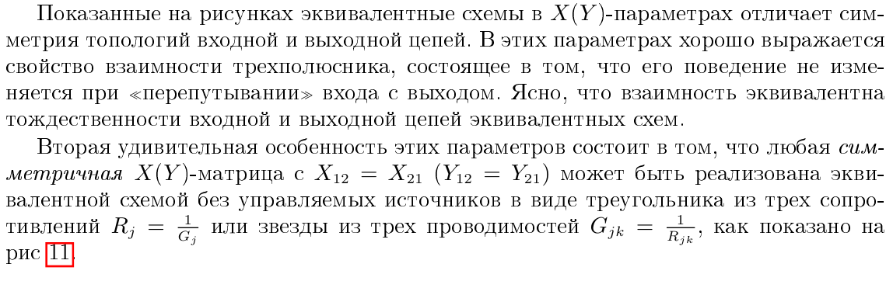

9. Техника преобразования треугольника в звезду и наоборот.
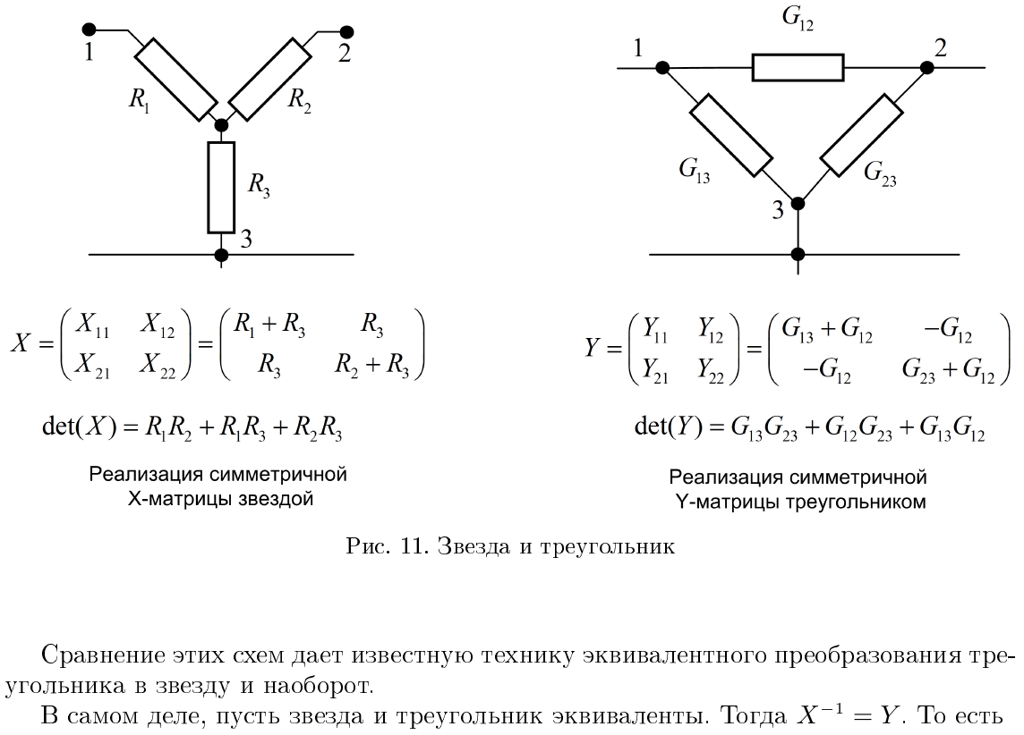
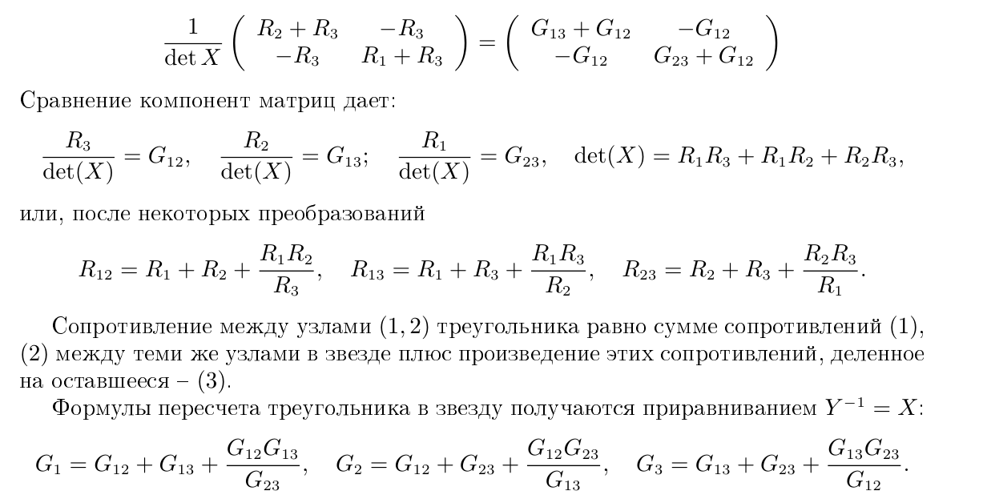

10. Передаточная матрица, характеристическое сопротивление, лестничные схемы.
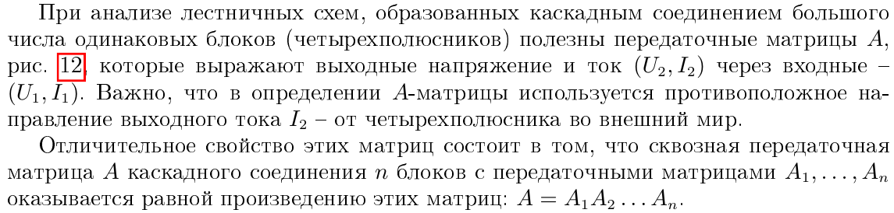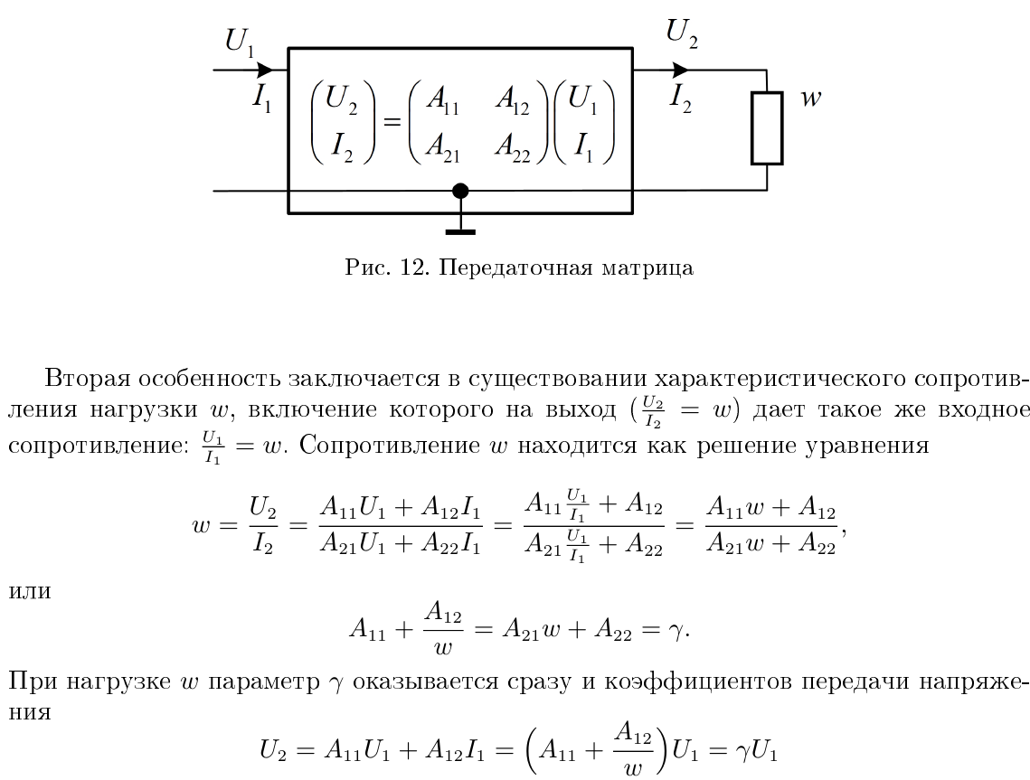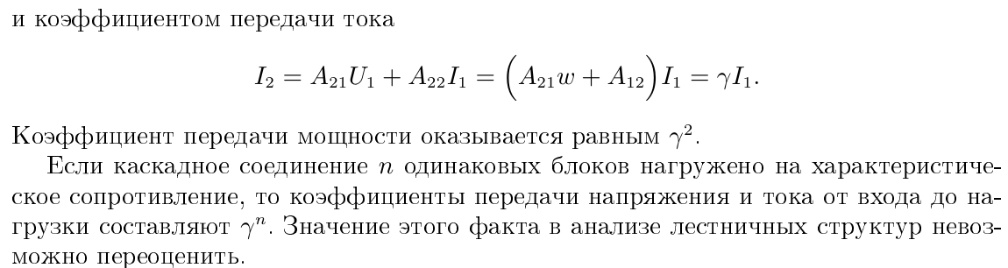

11. Волновые параметры, S-матрица рассеяния и передаточная T-матрица. Методы их измерения.
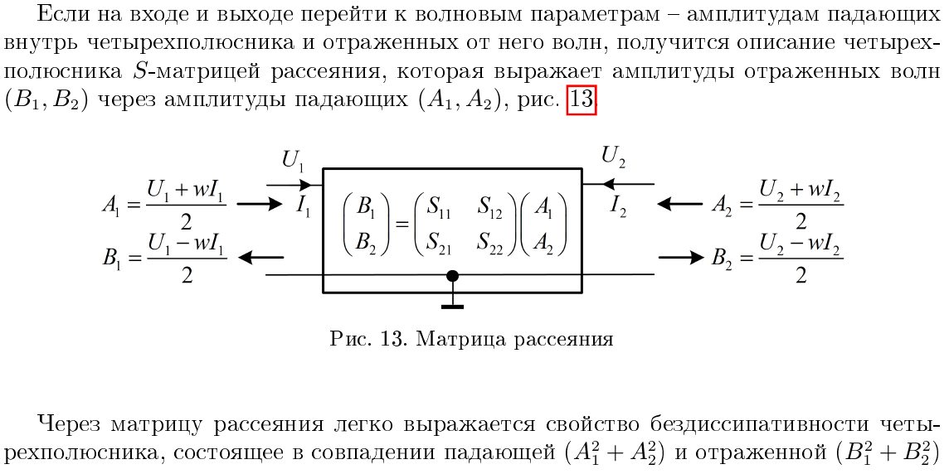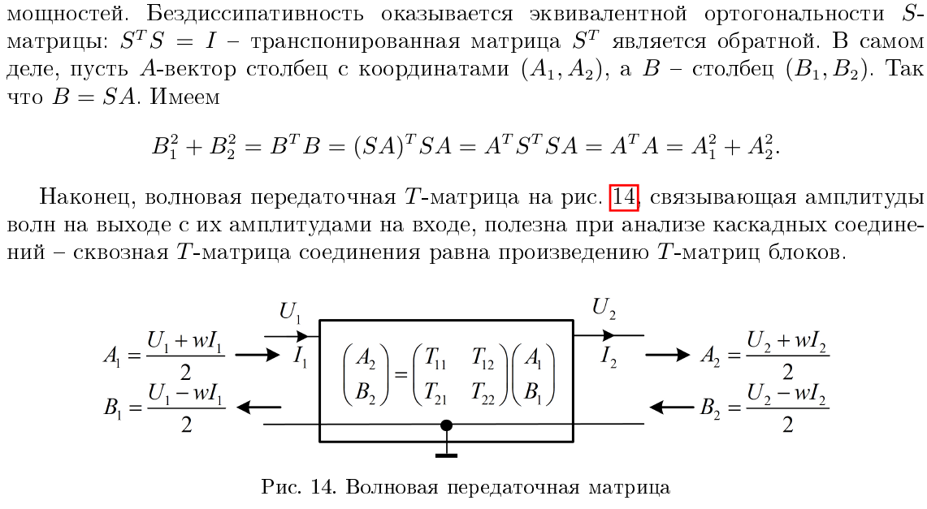

12. Пересчет H-параметров в X-параметры.
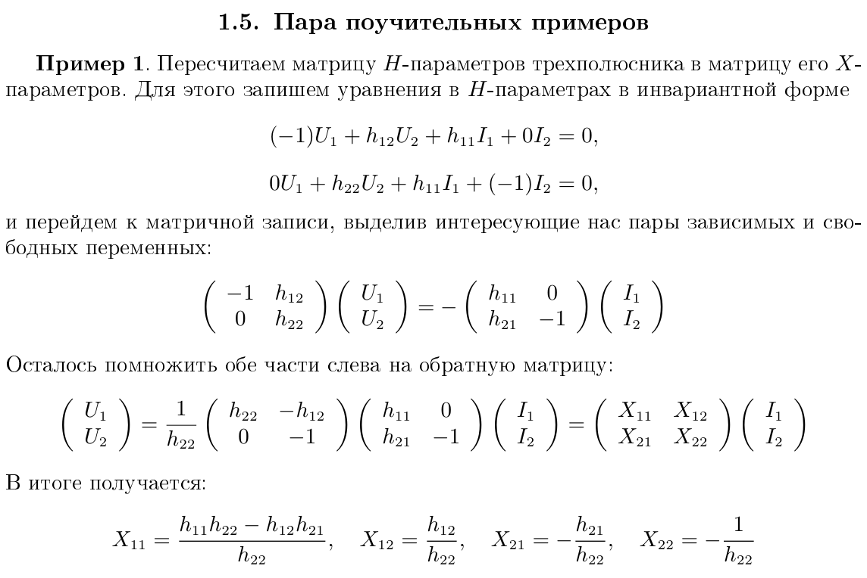

13. Пересчет У-параметров в H-параметры.
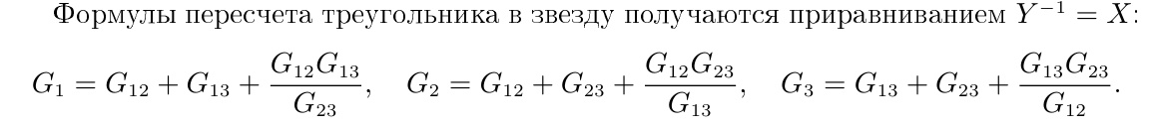
(Скорее аналогично 12-му, также составляется система уравнений в инвариантной форме, перегруппируется и домножается на обратную матрицу)

14. Преобразование матрицы H-параметров при замене общего полюса.
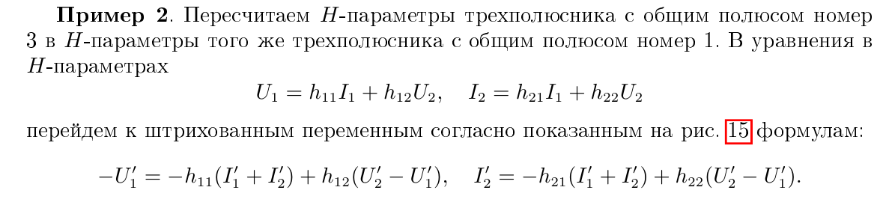
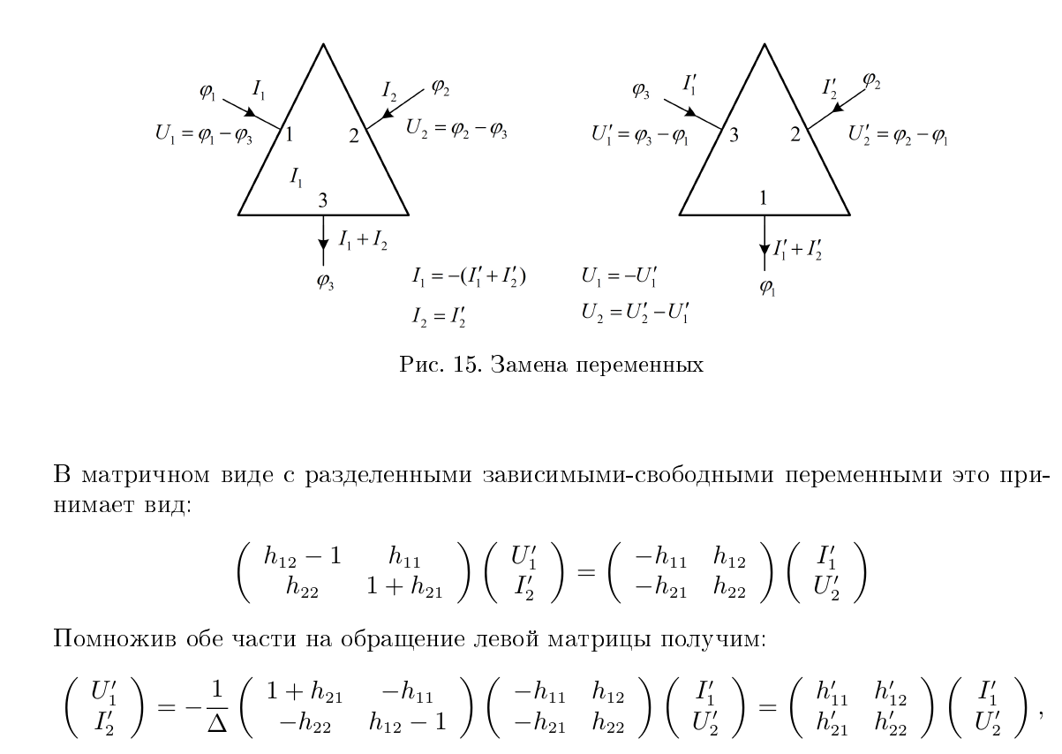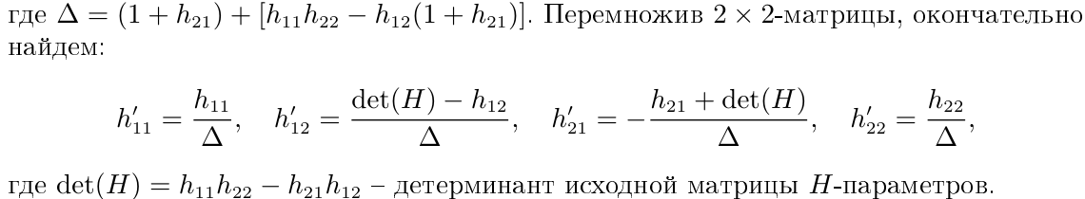

15. Условие взаимности трехполюсника в терминах матрицы X-параметров.
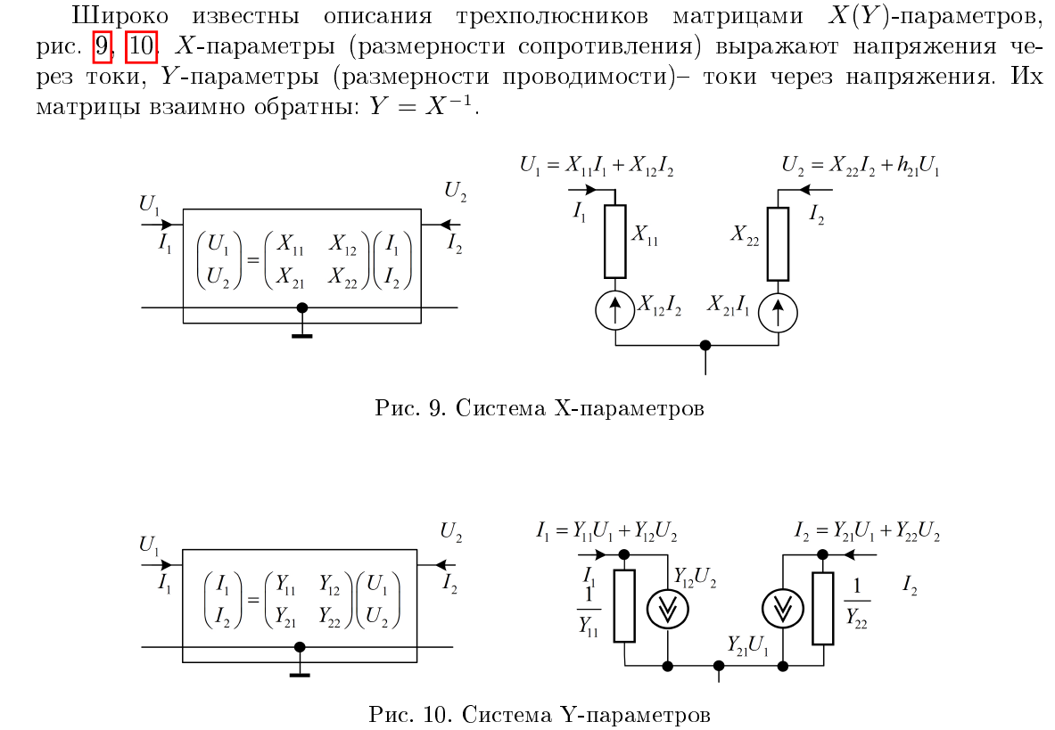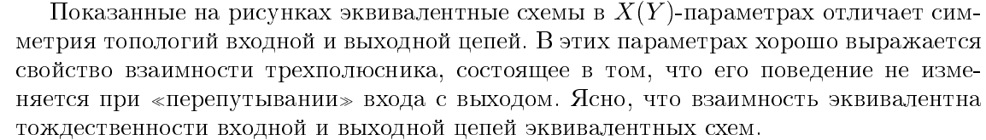
Принцип взаимности - можно поменять местами вход и выход.

16. Условие взаимности трехполюсника в терминах матрицы Y-параметров.
Динамические RLC-системы
1. Основные термины и понятия теории линейных инвариантных во времени (стационарных) цепей. Система, четырехполюсник, двухполюсник.
Под системой понимают некий абстрактный объект (черный ящик) со входом x и выходом y. Подразумевается, что на вход можно подавать воздействия - сигналы x(t), наблюдая отклики y(t).
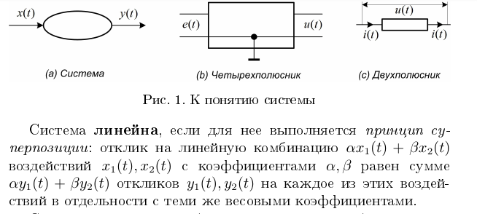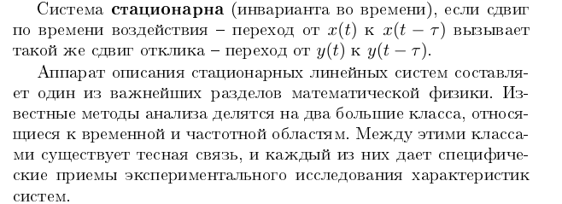

2. Обобщенная дельта-фунция Дирака. Ее интегрируемость и дифференцируемость Физический смысл производной дельта-функции Дирака, примеры.
(здесь подробно https://ru.dsplib.org/content/fourier_transform_delta_func/fourier_transform_delta_func.html)

- Обобщенная дельта-фунция Дирака, если выполняются условия (1) и (2), где - прямоугольный импульс длительности :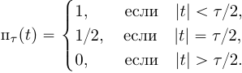
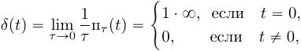(1)
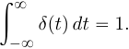(2)
Интегрирование дельта-функции:
Подадим на вход интегратора дельта-функцию и рассмотрим выходной сигнал:
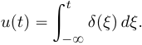
При в интервал интегрирования дельта-функция не попадает, поэтому можно сделать вывод, что при . Если , то дельта-функция попадает в интервал интегрирования и для всех . При получаем:
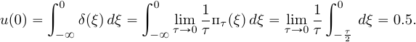
Таким образом:
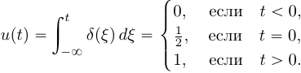

Дифференцирование дельта-функции Дирака:
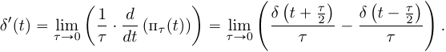
Скалярное произведение сигнала и производной дельта-функции равно:
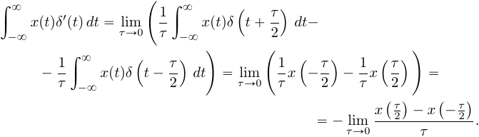
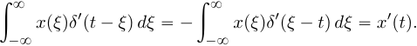
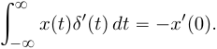
Соответственно скалярное произведение сдвинутой на производной дельта-функции и исходного сигнала возвращает :
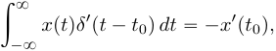
а свертка исходного сигнала с производной , с учетом нечетности последней, имеет вид:
Таким образом, производная дельта-функции описывает импульсную характеристику идеального дифференциатора.

3. Обобщенная дельта-фунция Дирака. Ее интегрируемость и дифференцируемость Первообразная дельта-функции – функция Хэвисайда.

См. прошлый вопрос
Подадим на вход интегратора дельта-функцию и рассмотрим выходной сигнал:
Функция вида называется функцией включения, или функцией Хевисайда. График показан на рисунке 3.
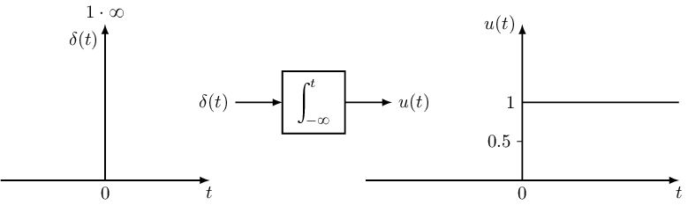
Рисунок 3. Интегрирование дельта-функции
Интегрирование сдвинутой во времени дельта-функции возвращает сдвинутую во времени функцию Хевисайда:
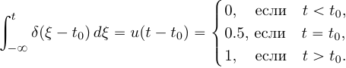
Тогда можно заметить, что представляет собой безразмерную функцию, которая описывает импульсную характеристику идеального интегратора.

4. Описание стационарной линейной системы во временной области. Импульсная реакция, интеграл Дюамеля (свертка)
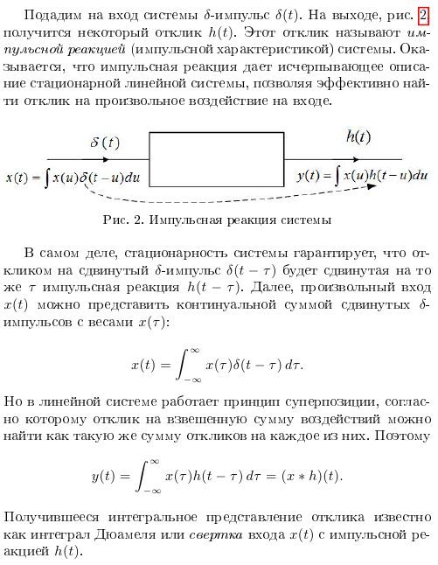

5. Переходная характеристика. Интеграл Дюамеля с переходной характеристикой.
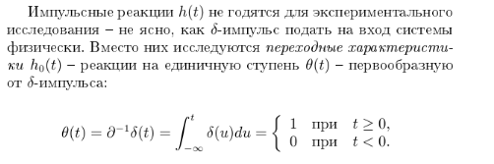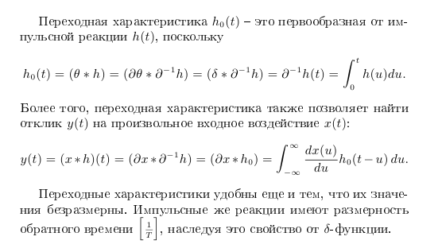

6. Описание линейной стационарной системы в частотной области – комплексные частота и амплитуда, передаточная функция.

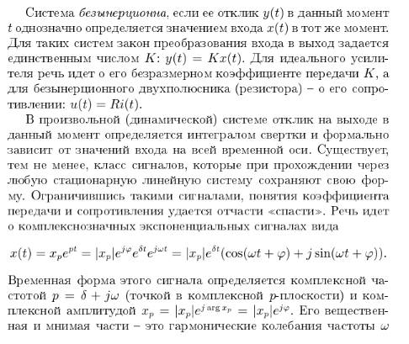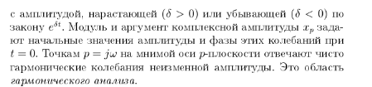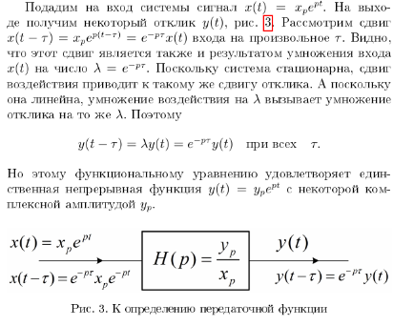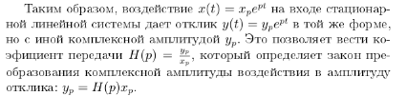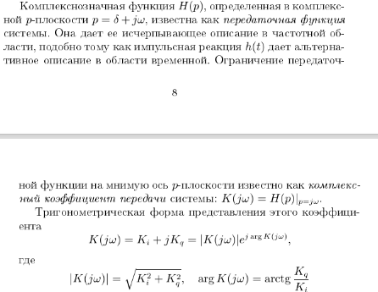

7. Аналитический сигнал. Комплексная амплитуда гармонического аналитического сигнала. Комплексный коэффициент передачи линейной инвариантной во времени системы. Его физический смысл, понятие АЧХ и ФЧХ системы, гармонический анализ.
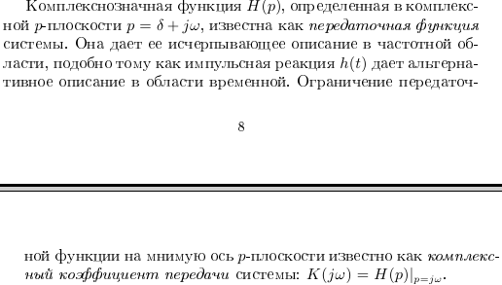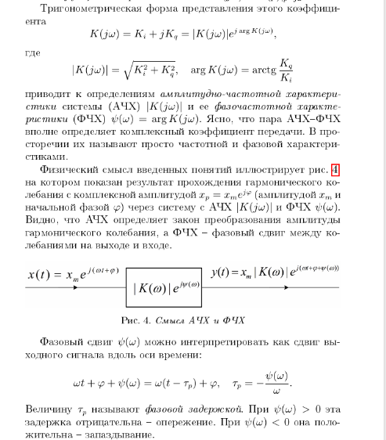
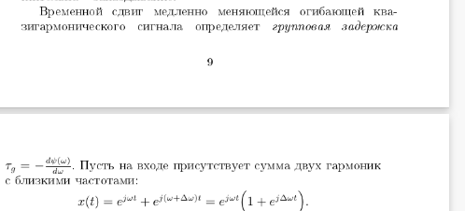
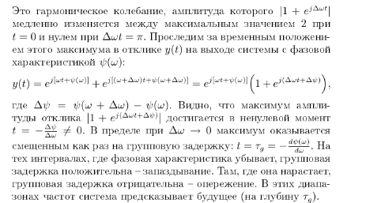
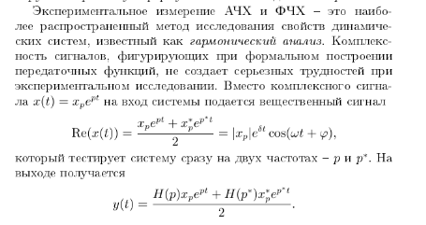
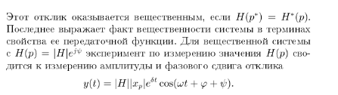
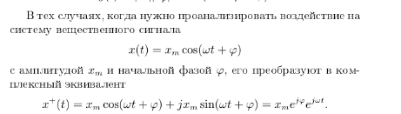
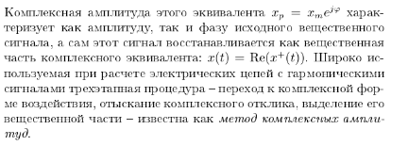

8. Импедансы и адмиттансы. Импедансы двухполюсников. Закон Ома в комплексной форме.
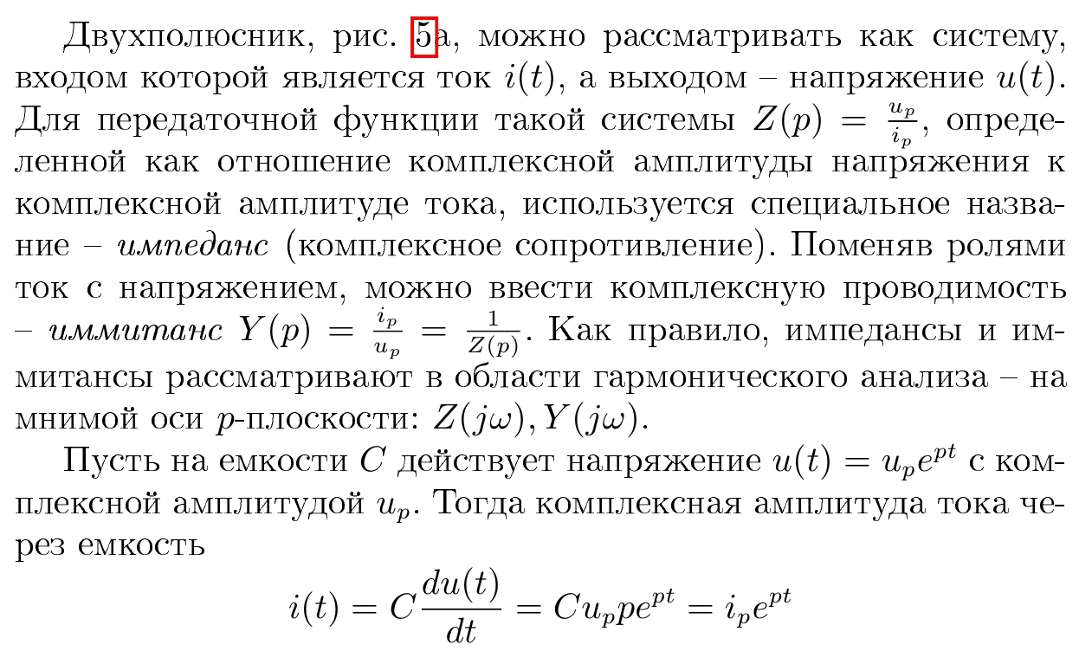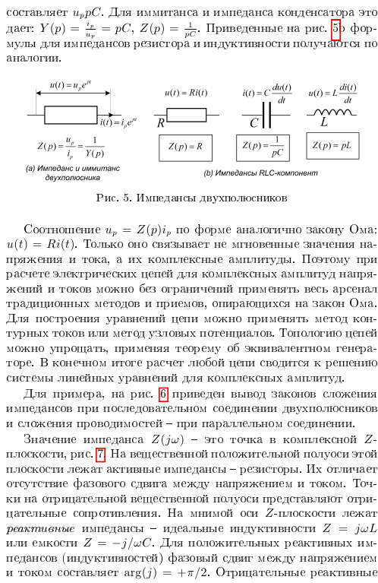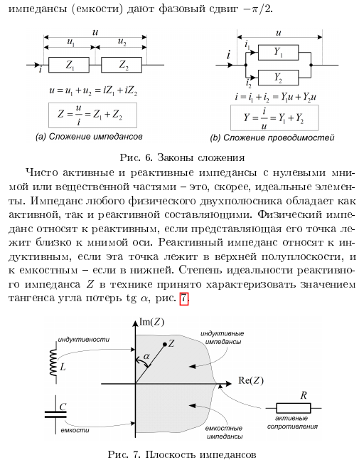

9. Нули и полюсы передаточной функции. Графическая интерпретация описания линейной стационарной системы нулями и полюсами. Связь частотных и фазовых характеристик системы с положениями нулей и полюсов.
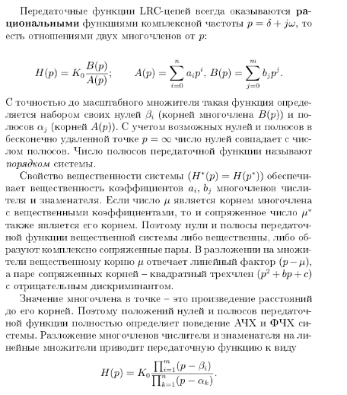
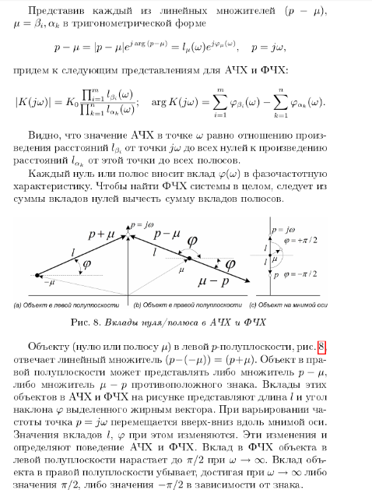
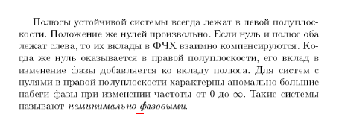

10. Техника построения графов Боде частотных характеристик.

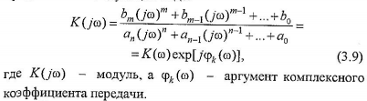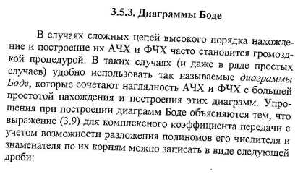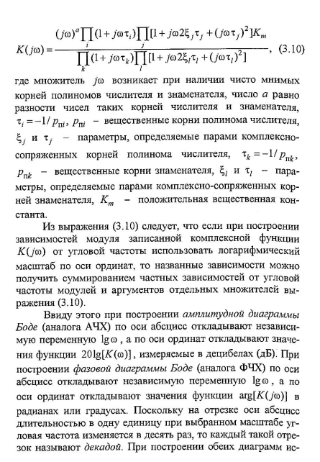

11. Активная и реактивная мощности, комплексная мощность. Ее выражение через комплексные амплитуды напряжения и тока.
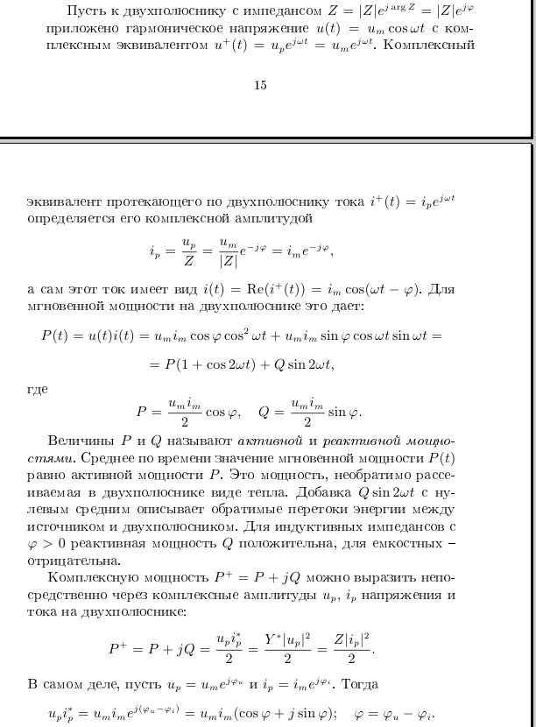

12. Активная и реактивная мощности, комплексная мощность. Ее выражение через импеданс комплексную амплитуду тока.
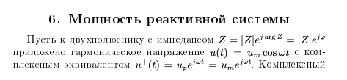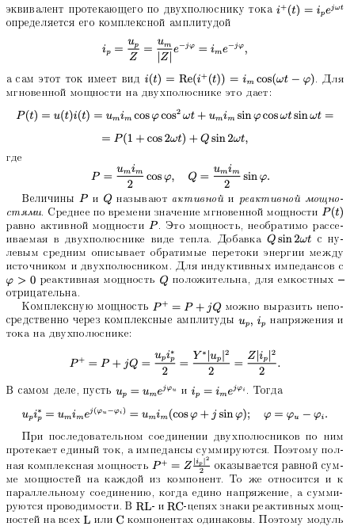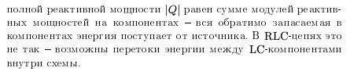

13. Активная и реактивная мощности, комплексная мощность. Ее выражение через адмитанс и комплексную амплитуду напряжения.

14. Связь описаний стационарной линейной системы во временной и частотной областях. Преобразование Фурье. Теорема о свертке.

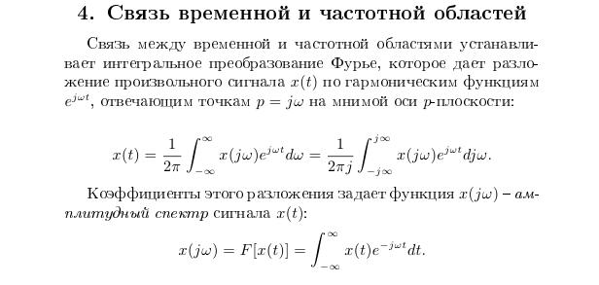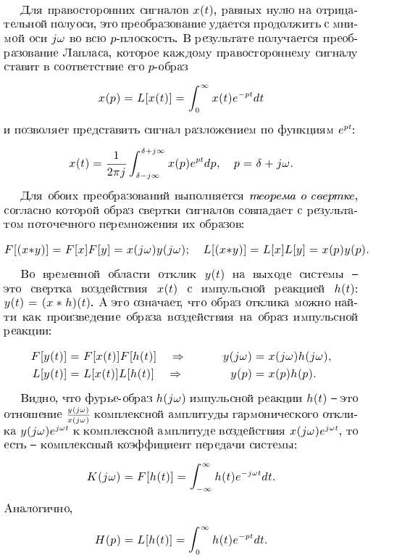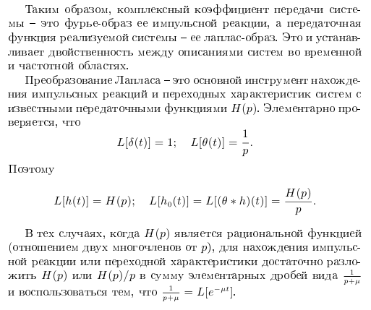

15. Связь описаний стационарной линейной системы во временной и частотной областях. Преобразование Лапласа, теорема о свертке.

16. Добротность колебательной системы, понятие обобщенной расстройки.

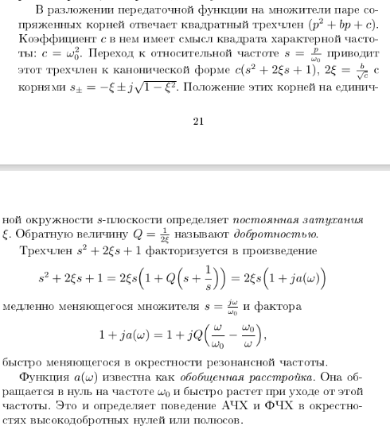
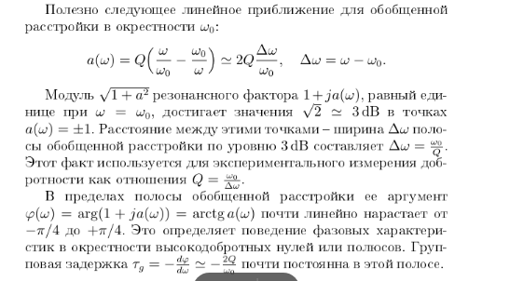

17. Прямое и обратное преобразование Лапласа, область определения и требования, предъявляемые к функциям-оригиналам. Условие Гельдера. Понятие показателя роста.
http://www.lib.unn.ru/students/src/Laplace%20transform.pdf
Прямое преобразование :
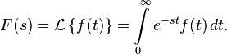Обратное преобразование :
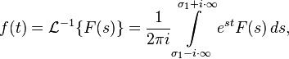
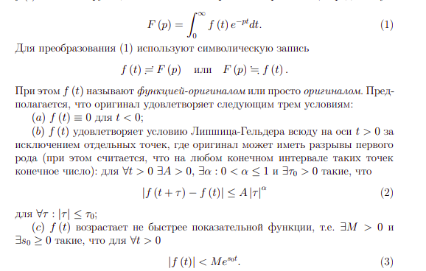
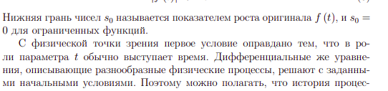
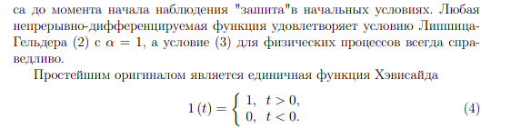

18. Свойства преобразования Лапласа. Линейность, теорема подобия, дифференцирование оригинала, дифференцирование изображения, интегрирование оригинала, интегрирование изображения, теорема запаздывания, теорема смещения.
инфа с сайта http://mschool.kubsu.ru/tfkp/html/teor/r28-29.htm

Функцией-оригиналом называется комплекснозначная функция f (t) действительного аргумента t, удовлетворяющая условиям:
1. f (t) интегрируема на любом конечном интервале оси t;
2. f (t)=0 для всех отрицательных t;
3. f (t) возрастает не быстрее показательной функции, т. е. существуют такие постоянные М и s₀, что |f(t)|<Me^{s0t для всех t.}
Изображением функции f (t) (по Лапласу) называется функция F(p) комплексного переменного p=s +it , определяемая равенством
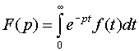.
Тот факт, что F(p) есть изображение f (t), будем символически записывать так:
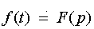.
Для любой функции-оригинала f (t) изображение определено в полуплоскости Rep>s₀ и является в этой полуплоскости аналитической функцией.
Из определения изображения следуют его простейшие свойства:
1. Линейность. Для любых комплексных постоянных a и b
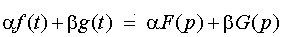
(здесь и далее считать f(t)=F(p), g(t)=G(p)).
2.Теорема подобия. Для любого постоянного a >0
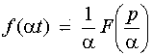.
3. Дифференцирование оригинала. Если функции f (t), fў (t) , fІ (t),…, f ^{(n)}(t) являются функциями-оригиналами и f(t)=F(p), то
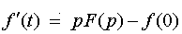,
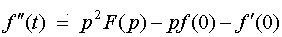,
,
где под f ^{(k)}(0), (k= 1, 2,…, n-1) понимается 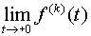.
4. Дифференцирование изображения. Дифференцирование изображения сводится к умножению на (-t) оригинала
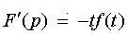
или вообще
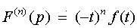.
5. Интегрирование оригинала. Интегрирование оригинала сводится к делению изображения на р, т. е. если f(t)=F(p), то
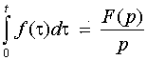.
6. Интегрирование изображения. Если интеграл 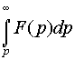сходится, то он служит изображением функции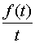
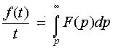.
7.Теорема смещения. Если f(t)=F(p), то для любого комплексного р₀
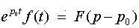.
8.Теорема запаздывания. Если f(t)=F(p), то для любого t >0
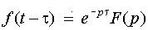.

19. Применение вычетов для отыскания функции оригинала, лаплас-образ которой представляется дробно-рациональной функцией.
(вроде это, но не уверен)
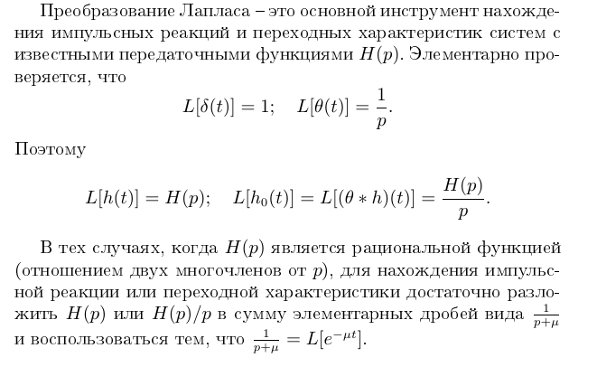

20. Отыскание импульсной характеристики стационарной линейной системы с помощью преобразования Лапласа.

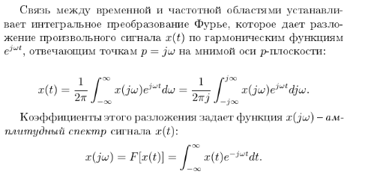
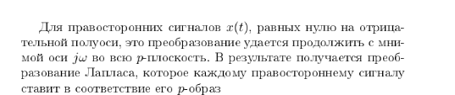
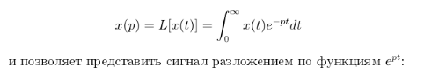
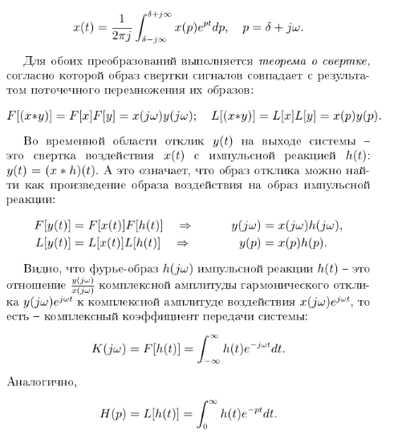
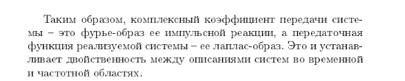

21. Отыскание реакции стационарной линейной системы на заданное входное воздействие при помощи аппарата преобразования Лапласа.

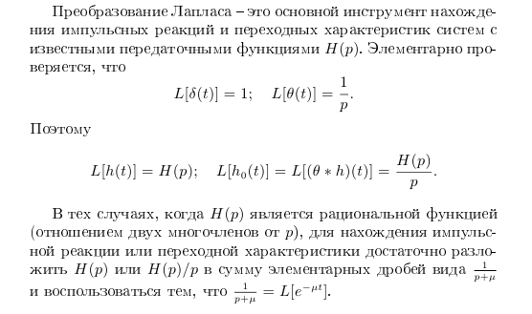

22. RC-фильтры второго порядка. Их графы Боде.

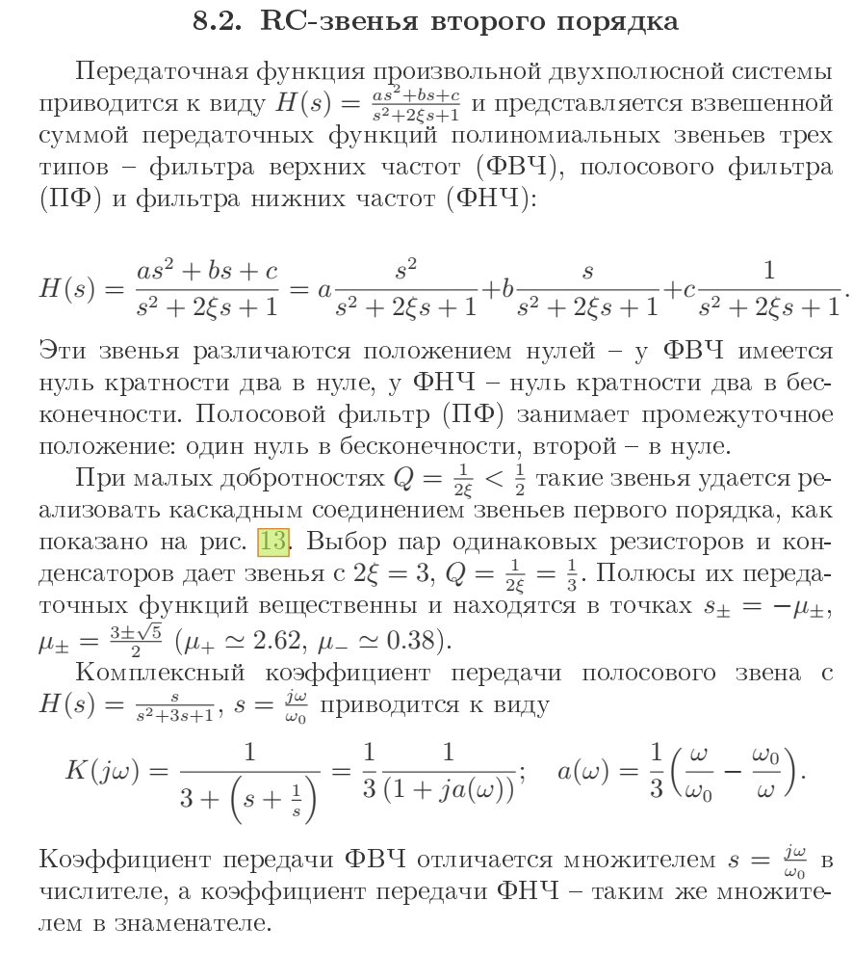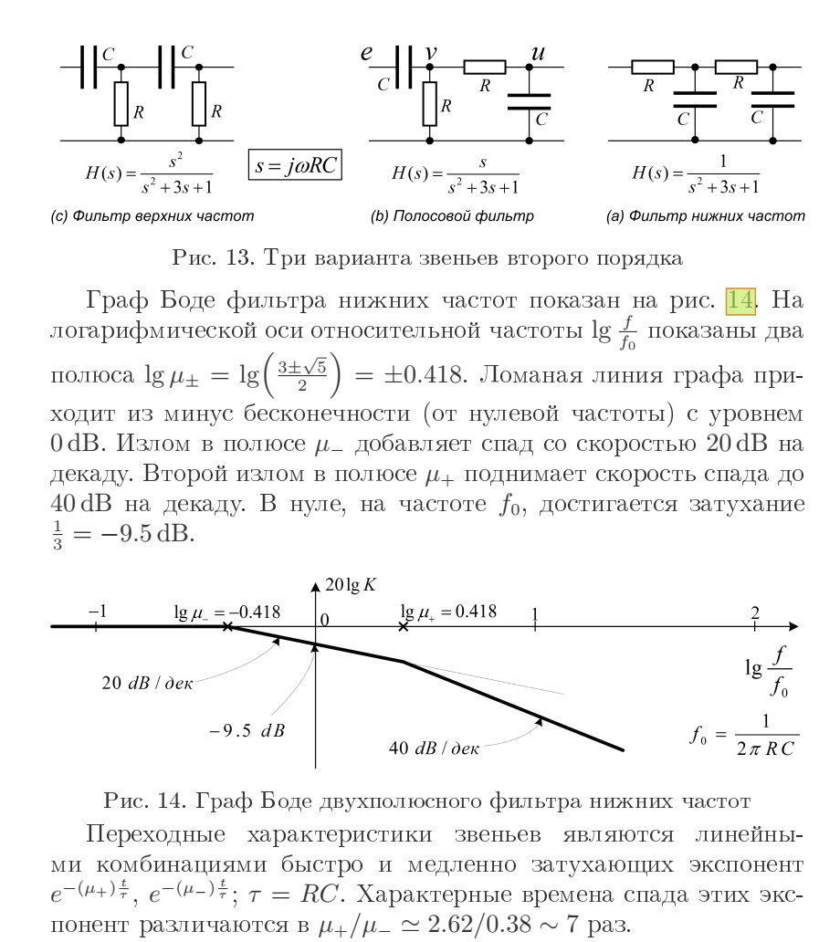

23. Режекторный RC-фильтр с двойным T-мостом, его частотная и фазовая характеристики.
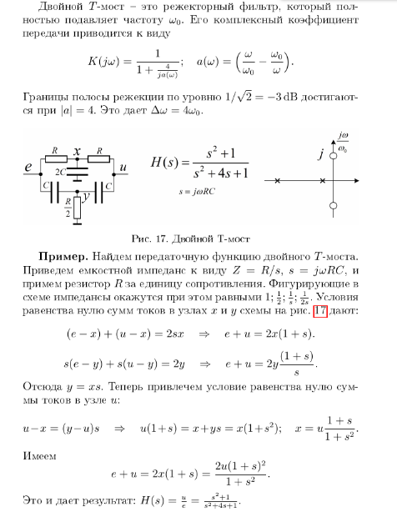

24. RC-фазовращатели, их фазовые характеристики.
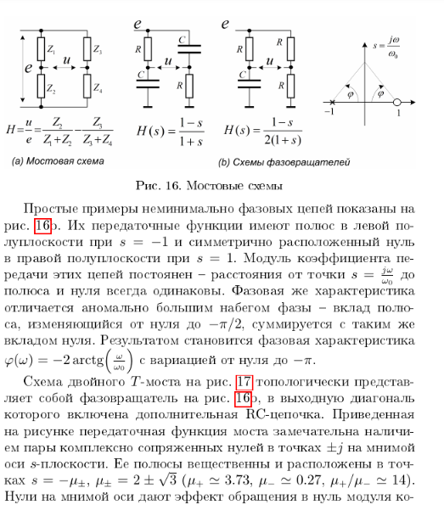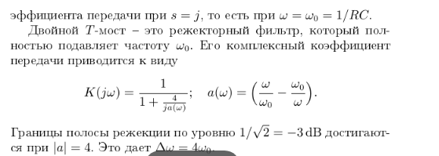

25. Добротность полюса. Обобщенная расстройка. Связь ширины полосы пропускания с добротностью.

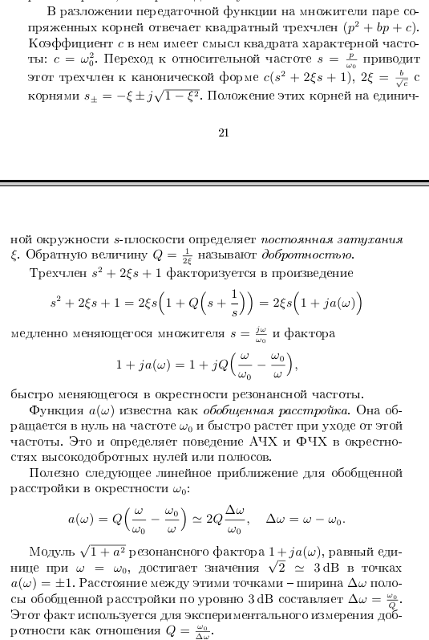

26. Явление последовательного резонанса. Полосовой фильтр на последовательном контуре.

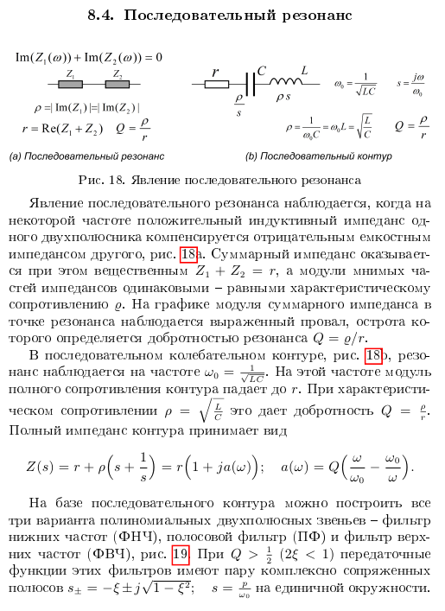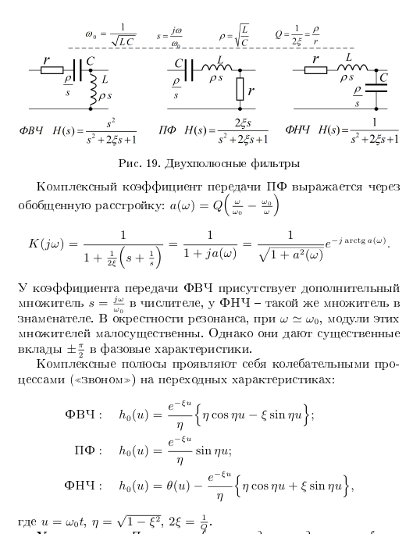

27. Явление последовательного резонанса. Фильтр нижних частот на последовательном контуре.

28. Явление последовательного резонанса. Фильтр верхних частот на последовательном контуре.

29. Параллельный резонанс. Полосовой фильтр на параллельном контуре. Частотная и фазовая характеристики.

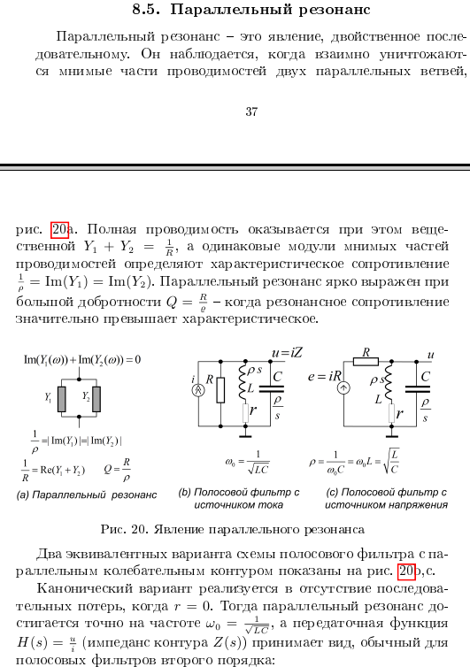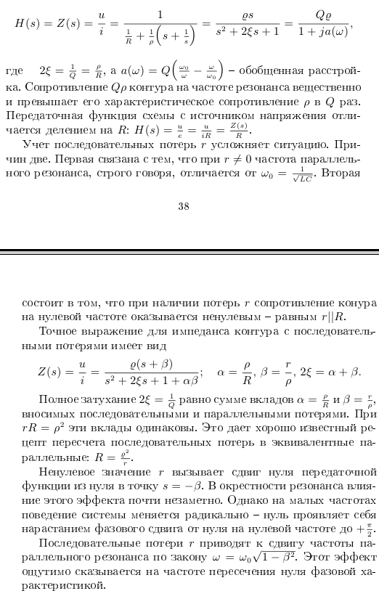

30. Параллельный резонанс. Пересчет последовательных потерь в эквивалентные параллельные.

31. Смешанный резонанс. Карта нулей и полюсов. Частотная и фазовая характеристики.

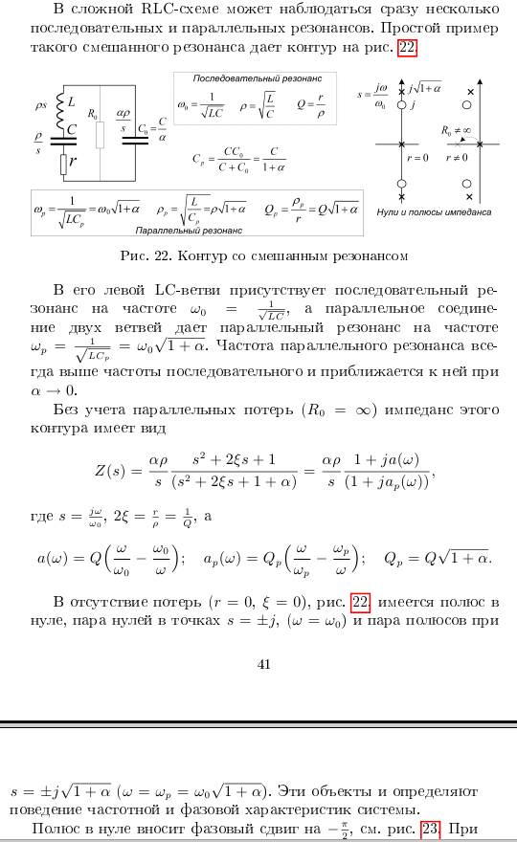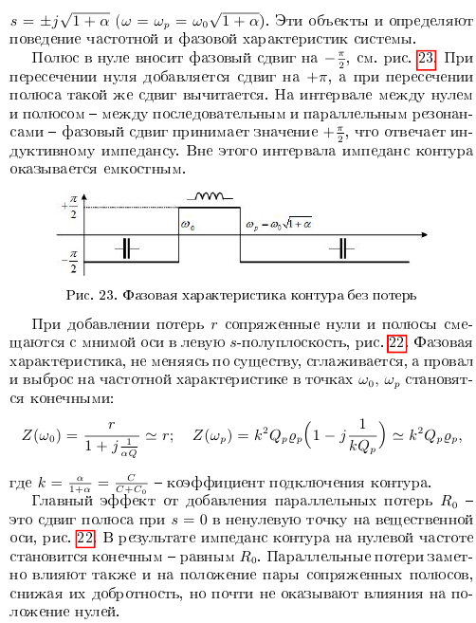
Системы с распределенными параметрами.

1.Длинная линия как система с распределенными параметрами, волновое сопротивление, скорость распространения, постоянные затухания волн во времени и пространстве, условия Хэвисайда.
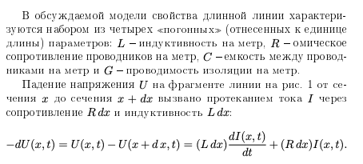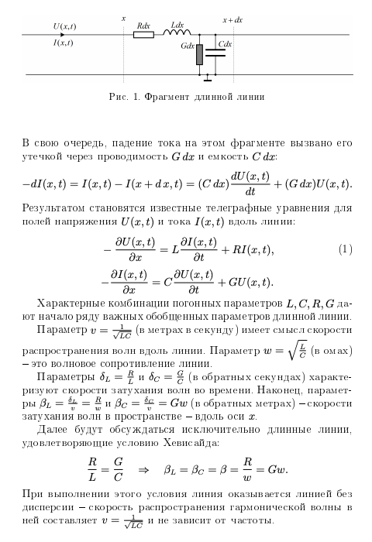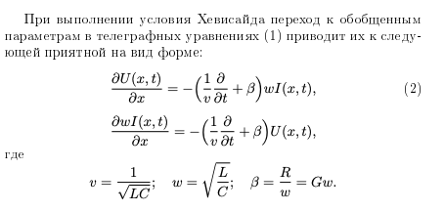

2. Телеграфные уравнения (см. п.1), понятие падающей и отраженной волн. Коэффициент отражения.
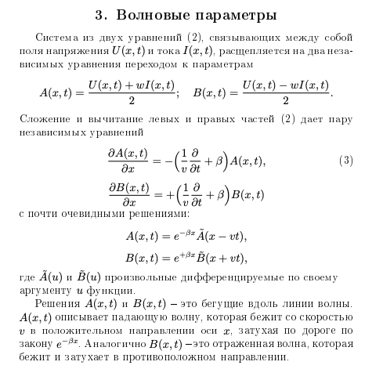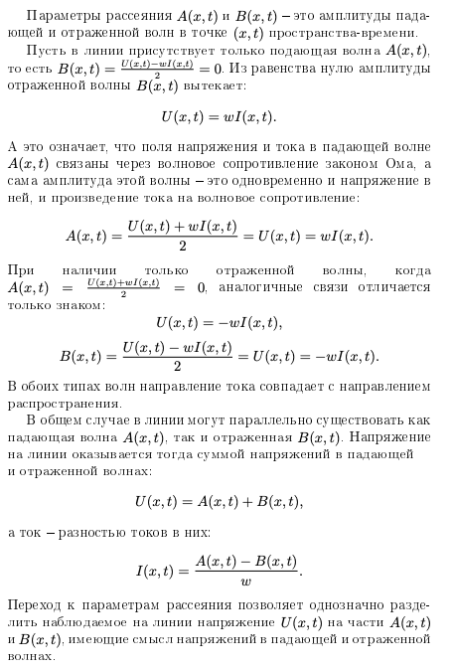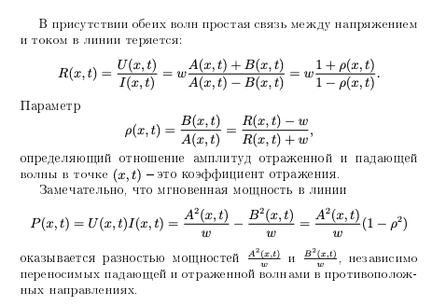

3. Связь коэффициента отражения с импедансом - диаграмма Смита. Представление нагрузок с вещественными импедансами на диаграмме Смита.
На рисунке вещественные импедансы.
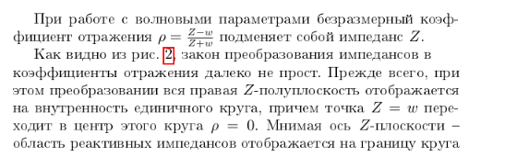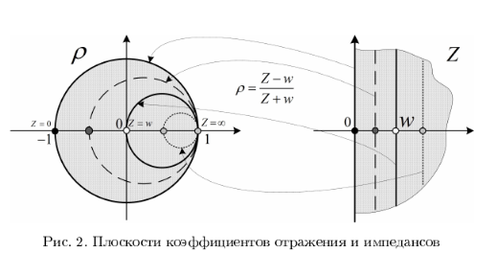
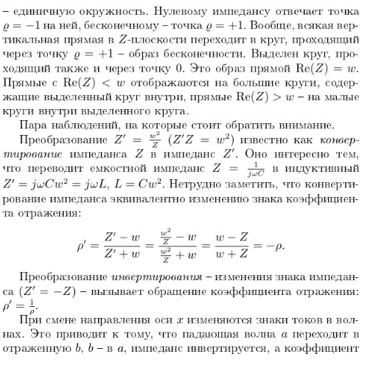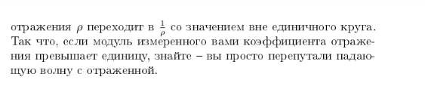

4. Связь коэффициента отражения с импедансом - диаграмма Смита. Представление реактивных (мнимых) нагрузок на диаграмме Смита.
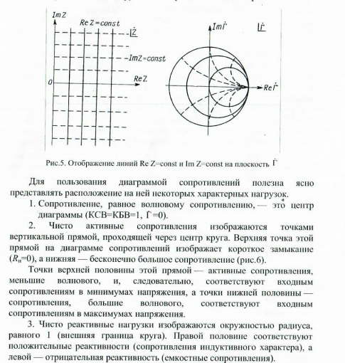

5. Представление работы участка длинной линии на диаграмме Смита. Применение диаграммы Смита для отыскания максимумов и минимумов стоячих волн в длинных линиях.
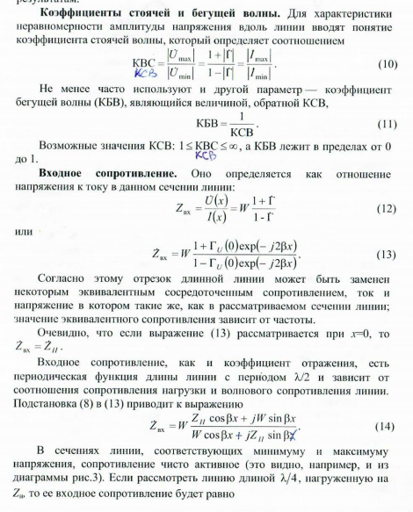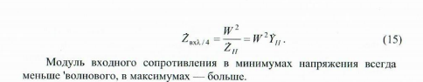

6. Гармонические волны в длинной линии. Уравнение для комплексной амплитуды волны, постоянная распространения. (подробно в методичке стр. 8-10, ниже только перечисленное в теме билета)
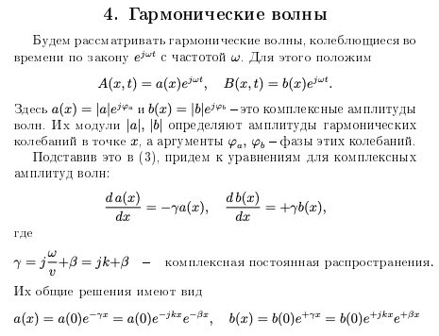
с произвольными постоянными a(0), b(0).

7. Нагруженная длинная линия. Формула для коэффициента отражения от входа.
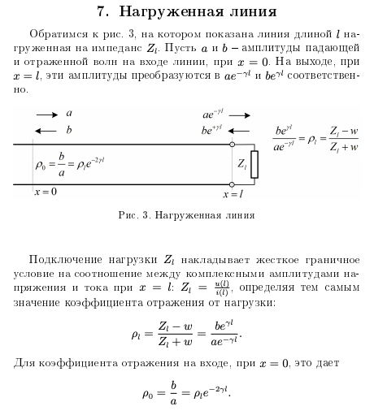

8. Нагруженная длинная линия. Формула для входного импеданса.

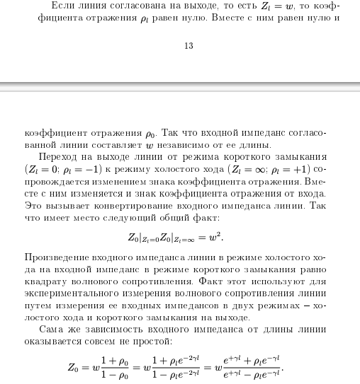

9. Нагруженная длинная линия. Выражение волнового сопротивления через входные импедансы в режимах холостого хода и короткого замыкания на выходе.

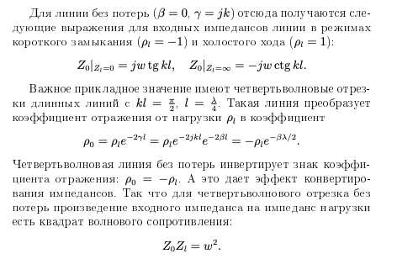

10. Короткозамкнутый четвертьволновой отрезок как резонатор. Резонансное сопротивление, добротность.

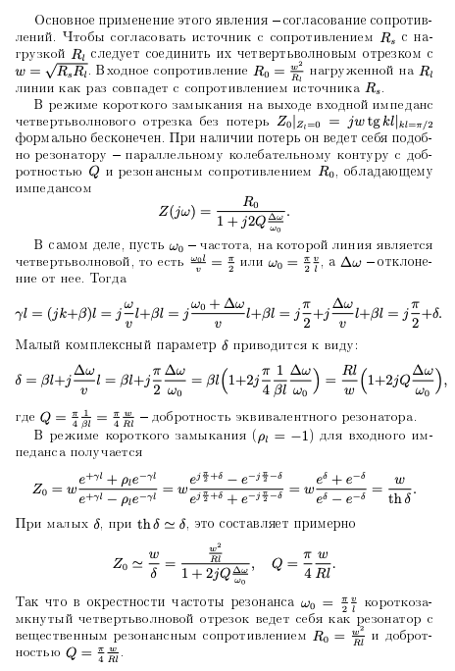

11. Явление стоячей волны, коэффициент стоячей волны.
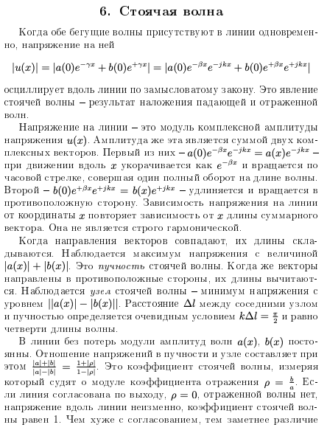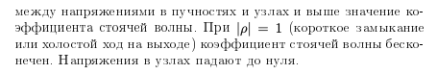

12. Четвертьволновые отрезки как конверторы импедансов. Их применение для согласования источника с нагрузкой. (см. п. 10)

13. Четвертьволновые линии в жизни и на диаграмме Смита. Концепция взаимодействия противоположностей на примере отыскания параметров согласующих цепи на диаграмме Смита.

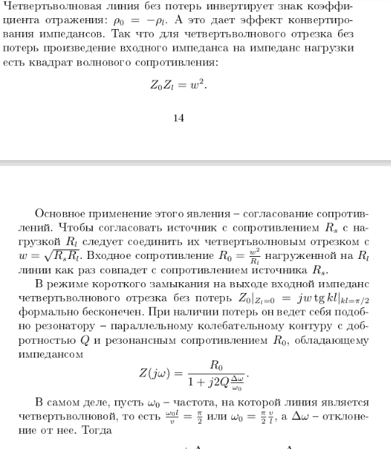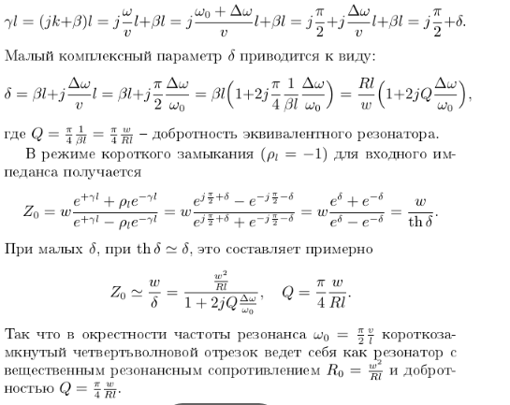

14. Подключение источника к нагрузке через длинную линию.

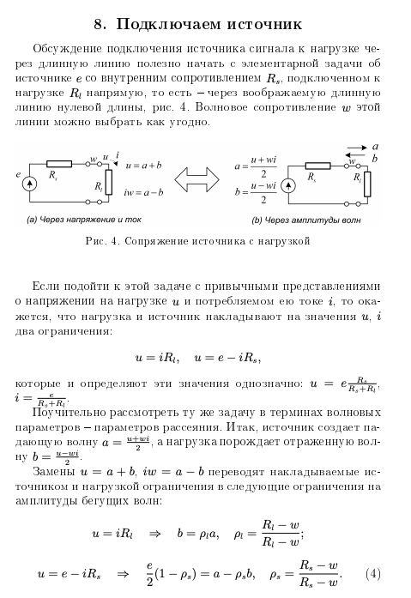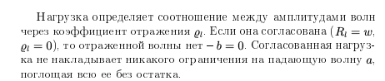
Коэффициент передачи от комплексной амплитуды источника до амплитуды падающей волны на входе линии.
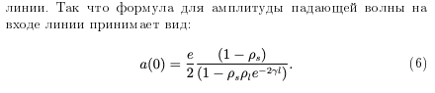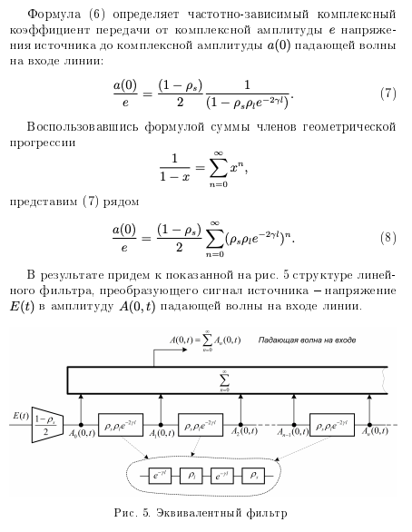

15. Переходный процесс в длинной линии при согласованной нагрузке. Максимизация коэффициента передачи мощности.

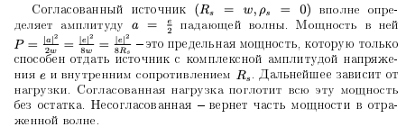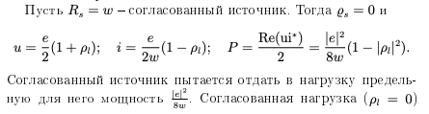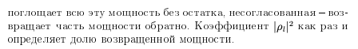

16. Переходный процесс в длинной линии при рассогласованной нагрузке, но согласованном источнике. Режимы холостого хода и короткого замыкания на выходе.

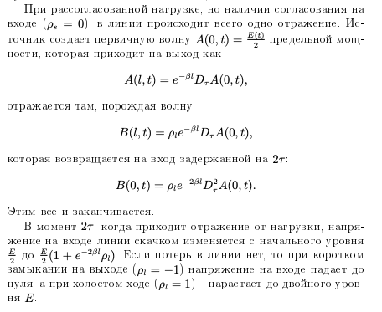

17. Переходный процесс в длинной линии при рассогласованных источнике и нагрузке. Установившиеся амплитуды волн.

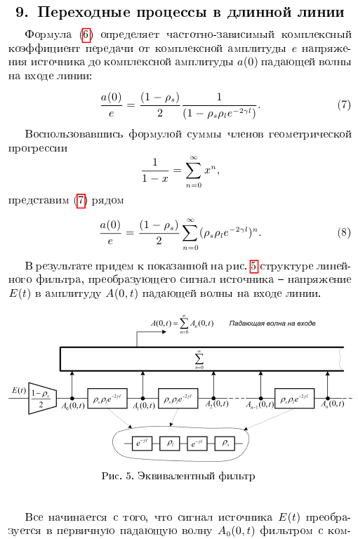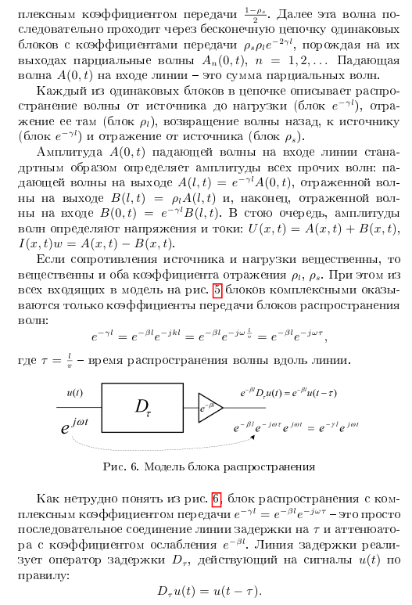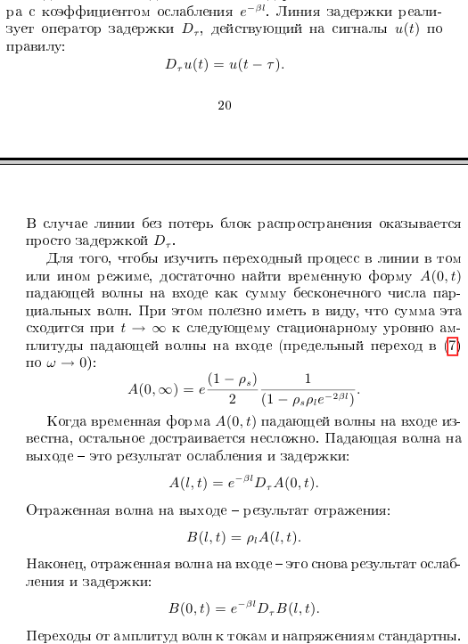

18. Переходный процесс в длинной линии с емкостной нагрузкой.

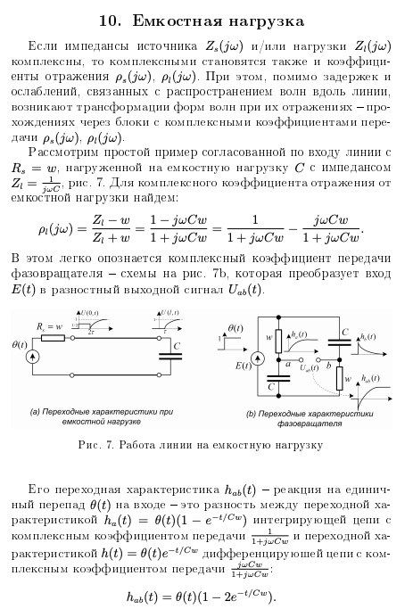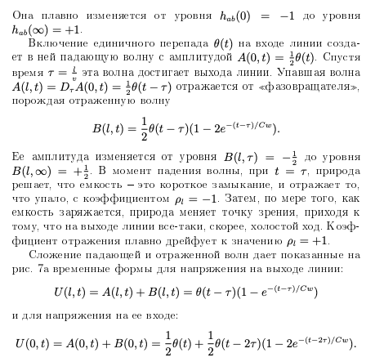

Шумы в электрических цепях.

1. Основные характеристики шума. Среднее значение шума, его мощность ( дисперсия) Измерение мощности усреднением по времени. Эргодическая гипотеза.

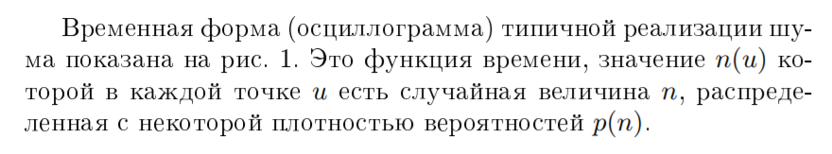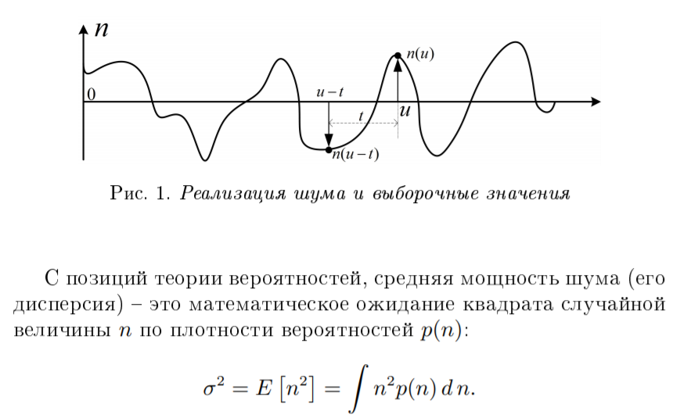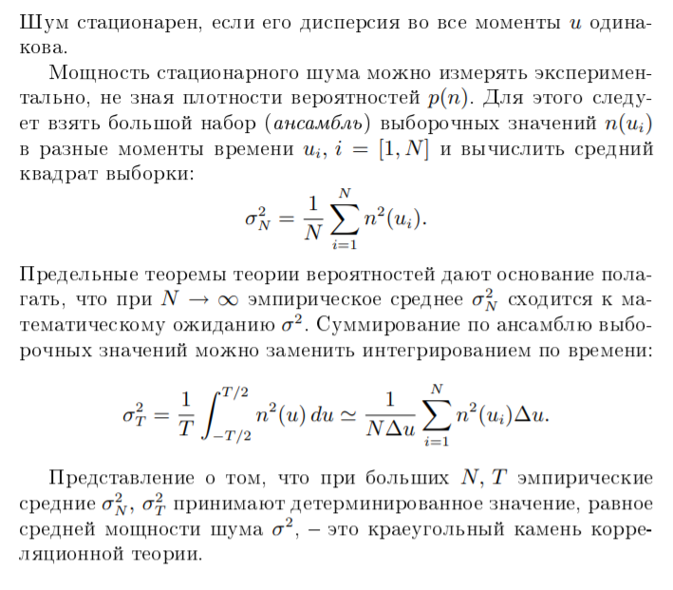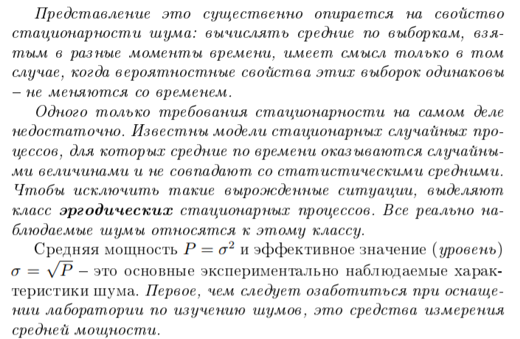

2. Функция корреляции шума, ее измерение усреднением по времени. Эргодическая гипотеза.
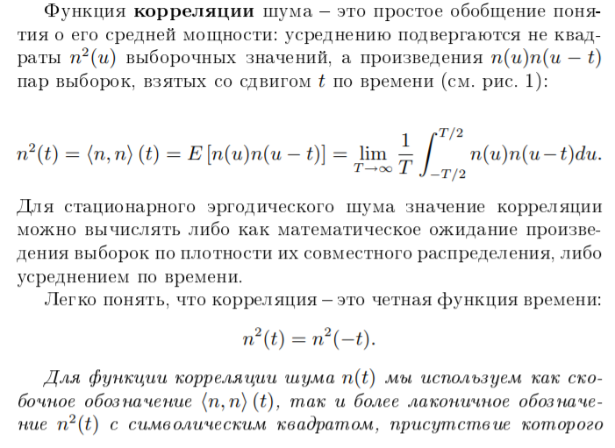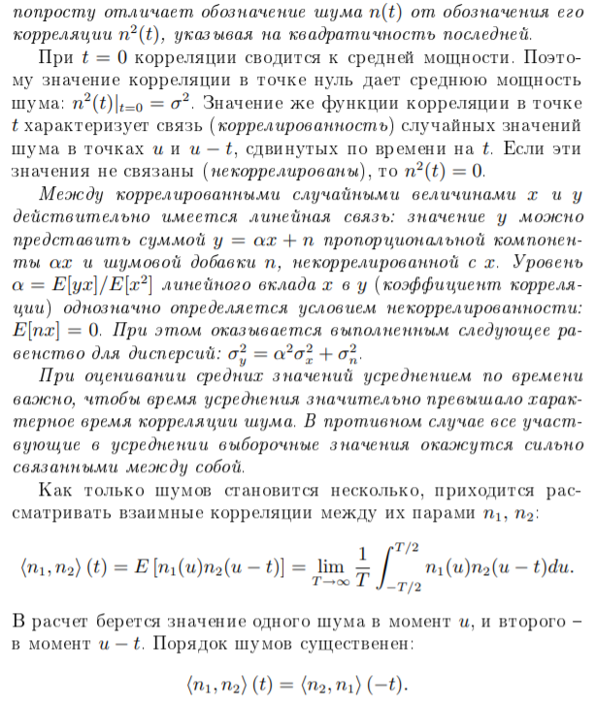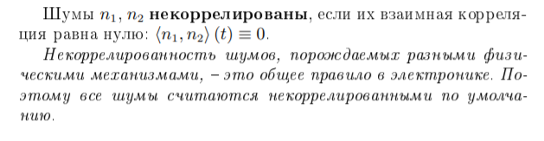

3. Корреляционное описание шума. Корреляционная функция и спектральная плотность.
про корреляционную функцию см. 2

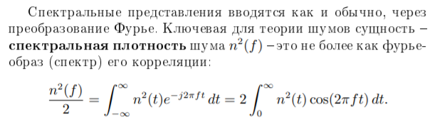

4. Односторонняя и двухсторонняя спектральные плотности, косинусное преобразование Фурье.

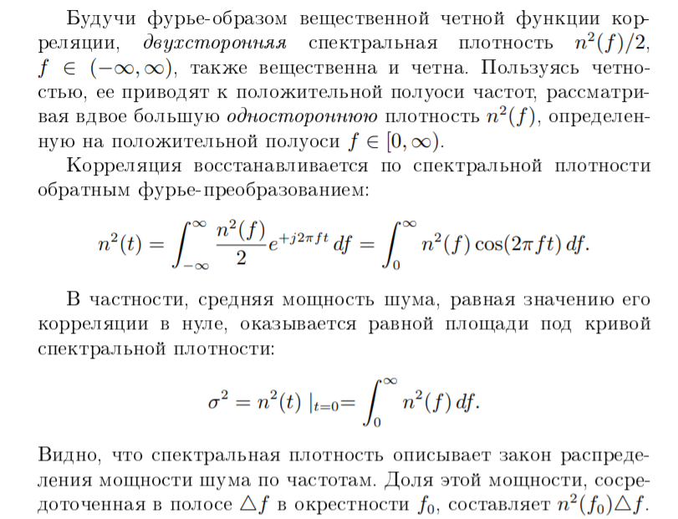

5. Корреляционное описание шума. Шумовые токи и напряжения. Закон Ома для шумовых напряжений и токов.

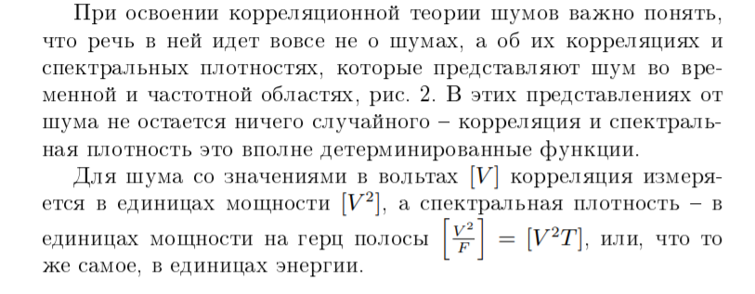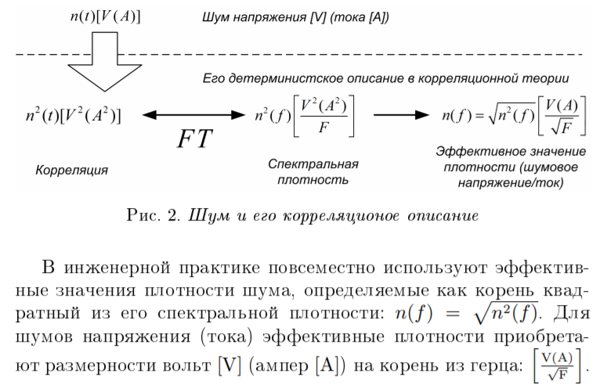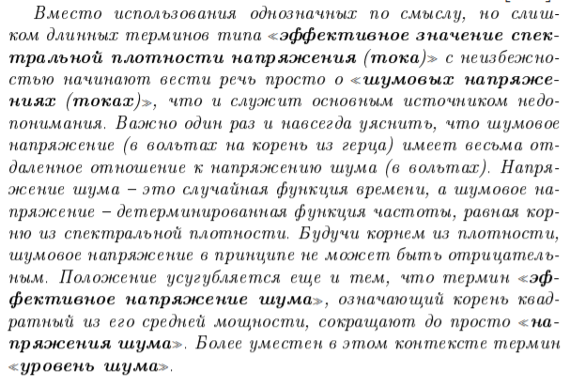
закон ома для шумовых напряжений и токов
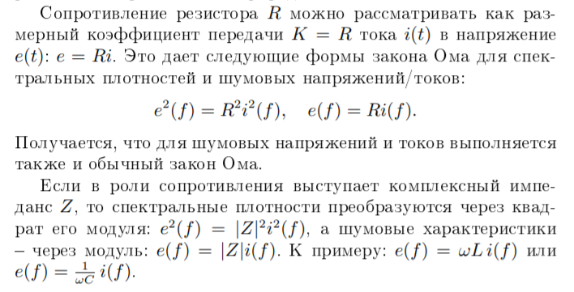

6. Сложение шумов, закон суммирования спектральных плотностей некоррелированных источников.
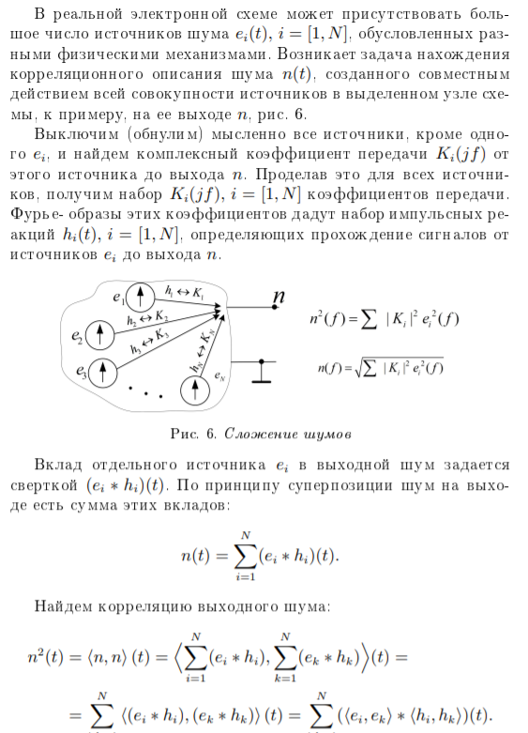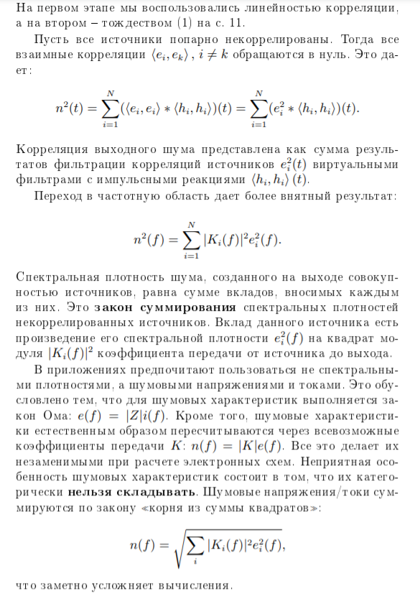

7. Теорема Винера Хинчина. Преобразование спектральной плотности шума при линейной фильтрации.

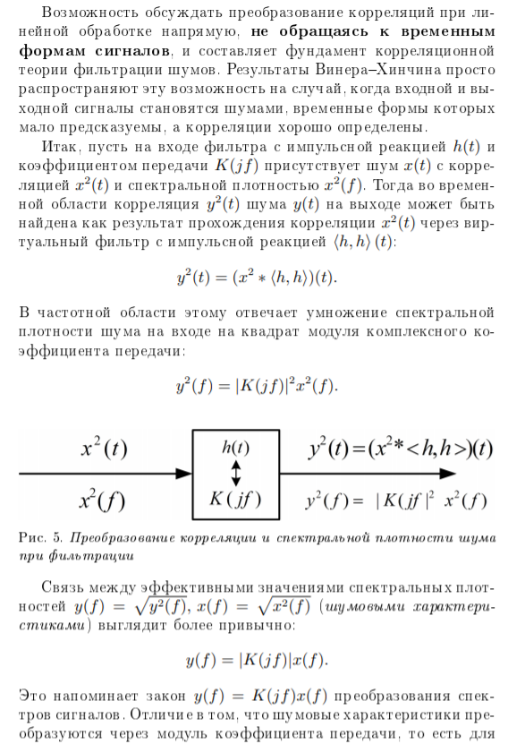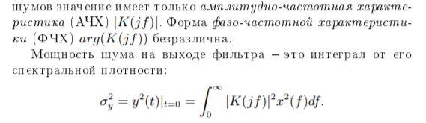

8. Теорема Винера Хинчина. Преобразование функции корреляции шума при линейной фильтрации.

см пункт 7

9. Оценка дисперсии шума на выходе интегрирующей цепи. Шумовая полоса.

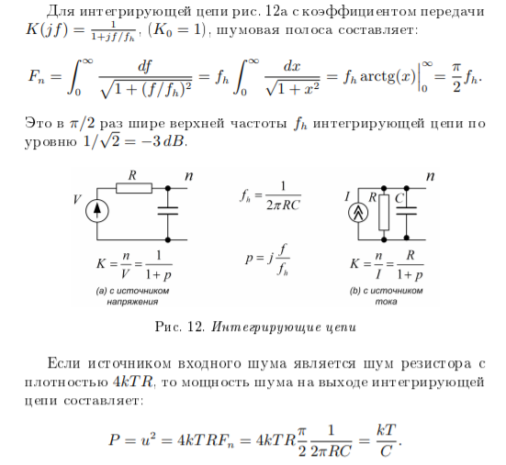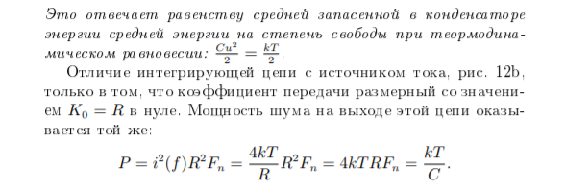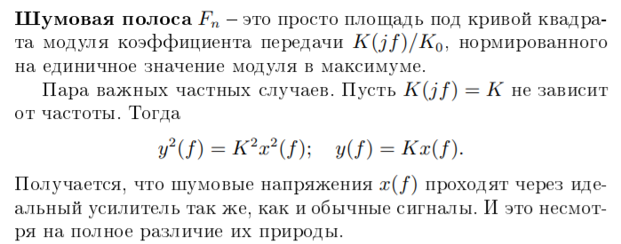

10. Оценка дисперсии шума на выходе параллельного контура с потерями. Шумовая полоса.
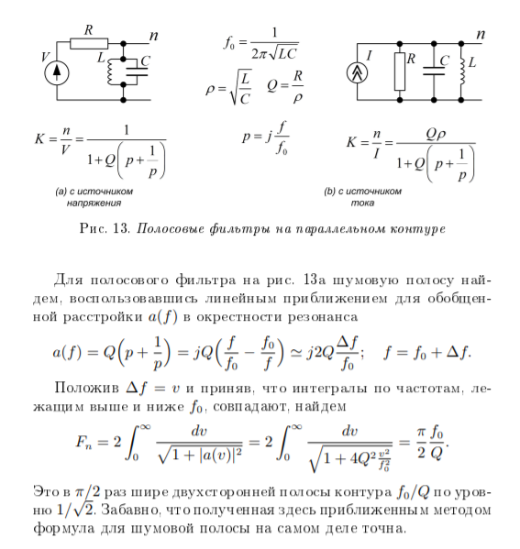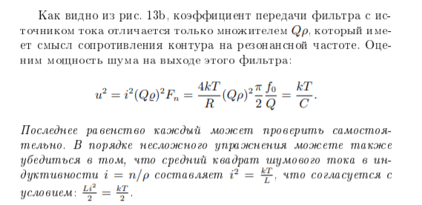

11. Белый шум. Спектральная плотность шума Джонсона. Эквивалентная схема шумящего резистора с источником шумового напряжения.

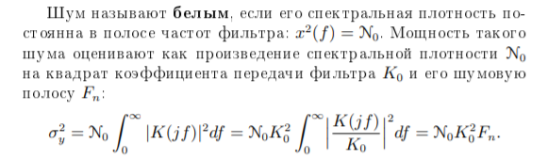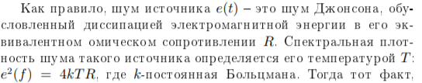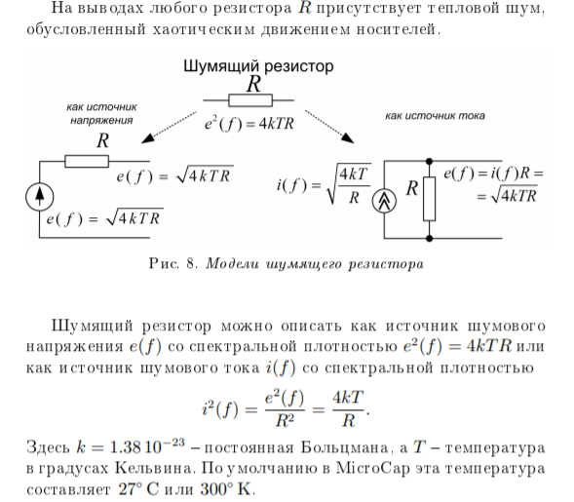

12. Белый шум. Спектральная плотность шума Джонсона. Эквивалентная схема шумящего резистора с источником шумового тока.

см пункт 11

13. Дробовой шум Шоттки. Эквивалентная схема шумящего диода с источником шумового тока.

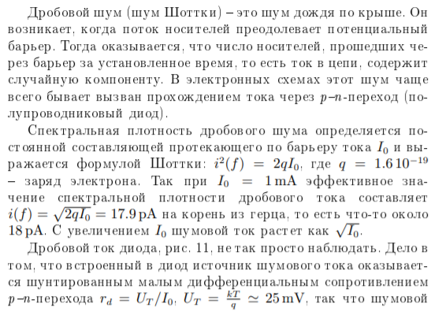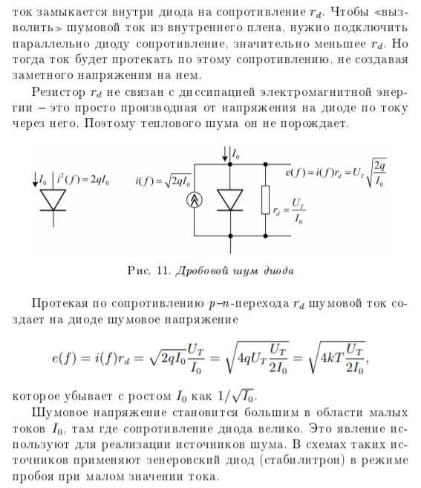

14. Дробовой шум Шоттки. Зависимость плотности шума напряжения на диоде от режимного тока.

см пункт 13

15. Отношение сигнал/шум. Его измерение.

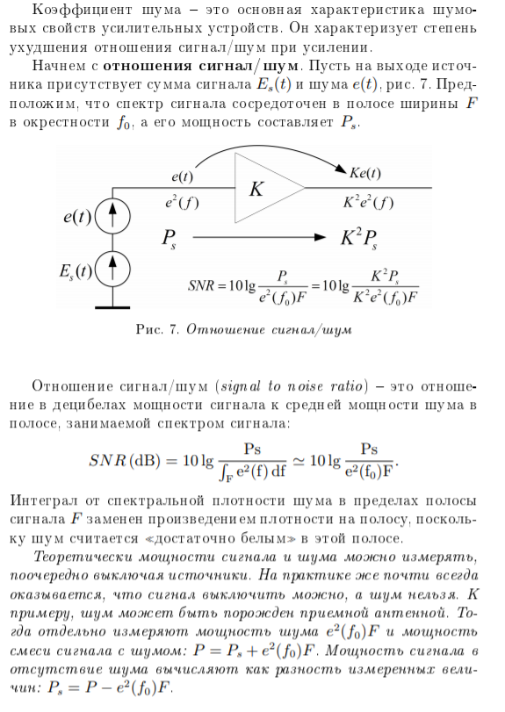

16. Понятие о коэффициенте шума. Шумовая температура.

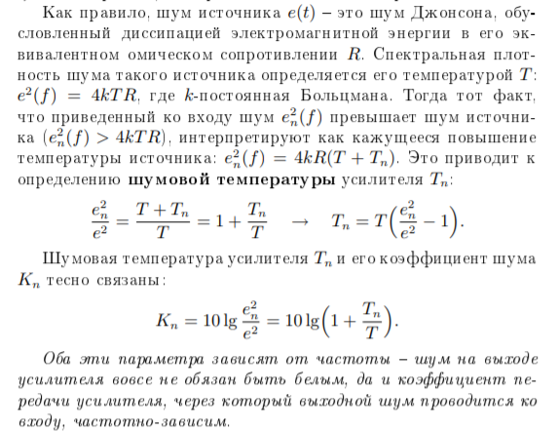

17. Понятие о коэффициенте шума. Его связь с отношением сигнал/шум.
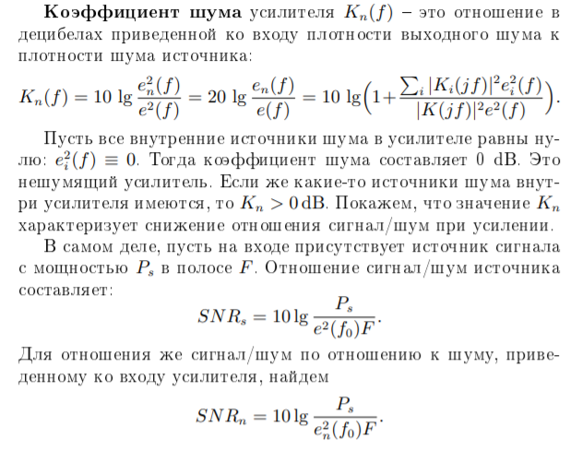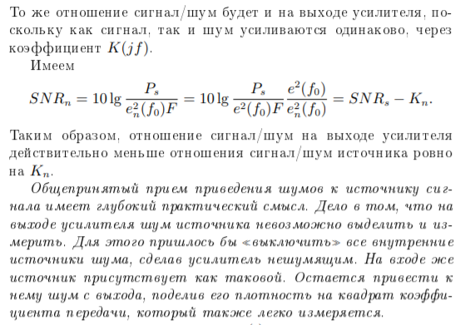

18. Коэффициент шума и шумовая температура делителя напряжения.

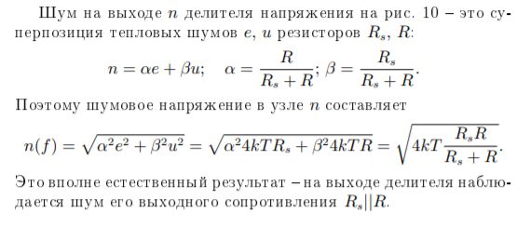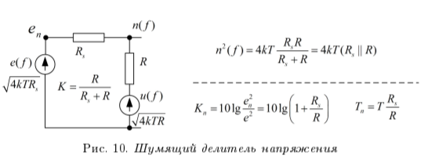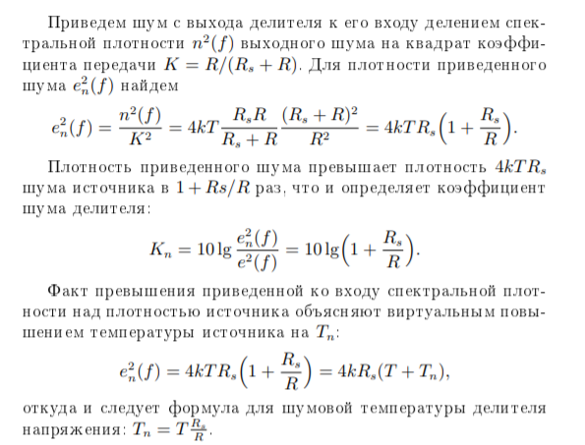
Связанные контуры.

1. Двухконтурная система с индуктивной связью. Коэффициент связи. Передаточные функции до напряжений на первом и втором контурах. Карты их полюсов-нулей.

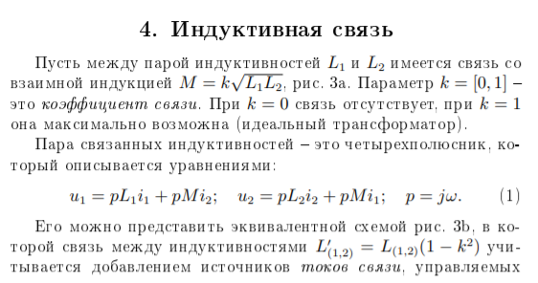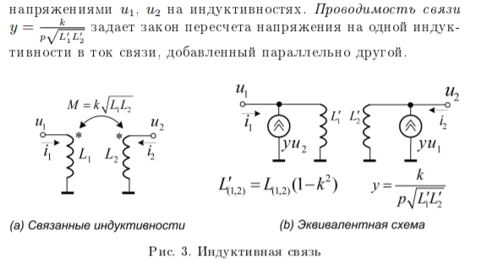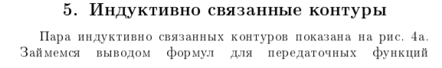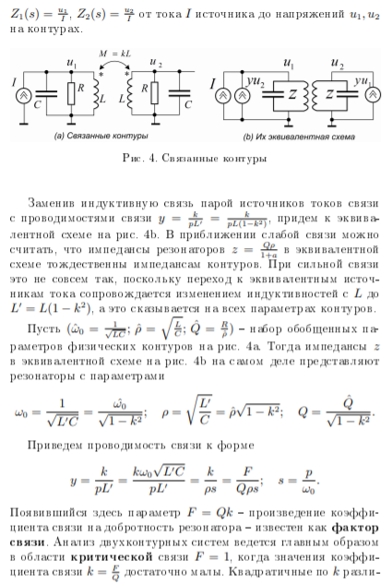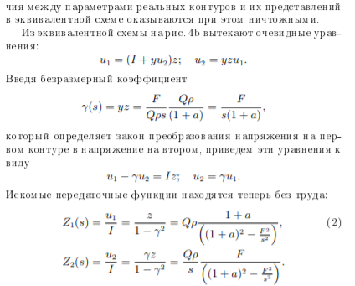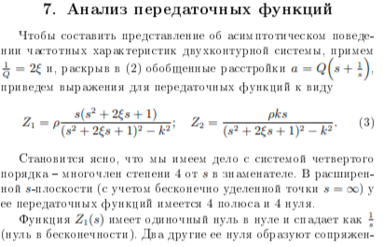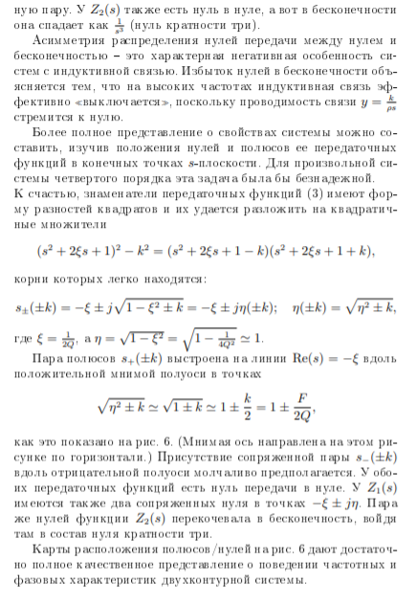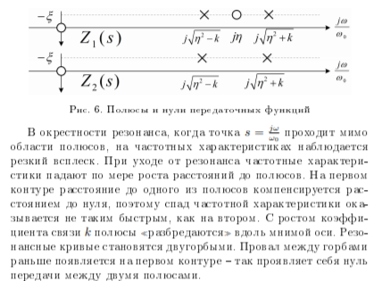

2. Вносимые проводимости. Их частотная зависимость. Явление расщепления частот в связанных резонаторах.

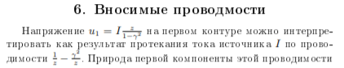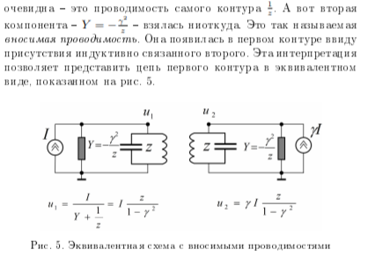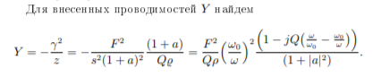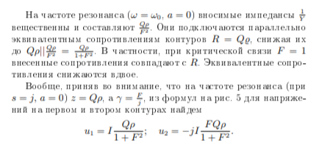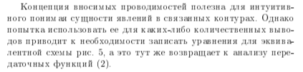

3. Двухконтурная система с емкостной связью. Коэффициент связи. Передаточные функции до напряжений на первом и втором контурах. Карты их полюсов-нулей.

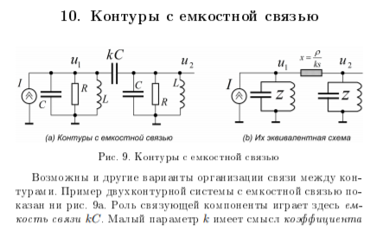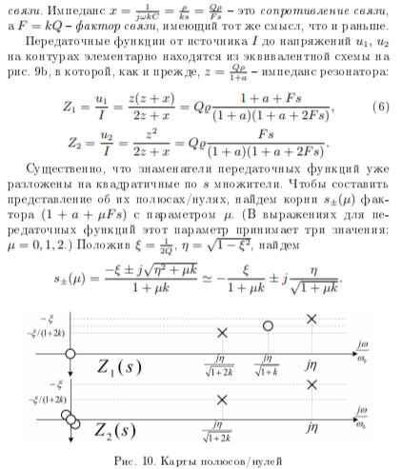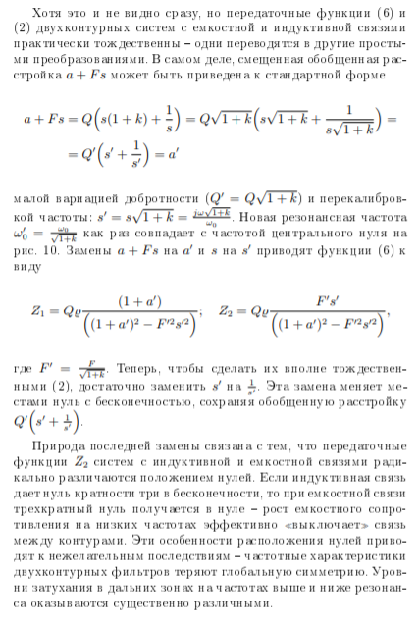

4. Низкочастотный прототип двухконтурной системы. Ее поведение в окрестности резонанса.

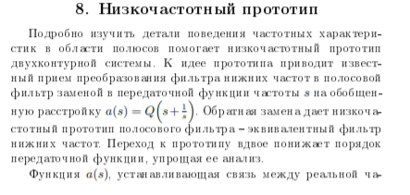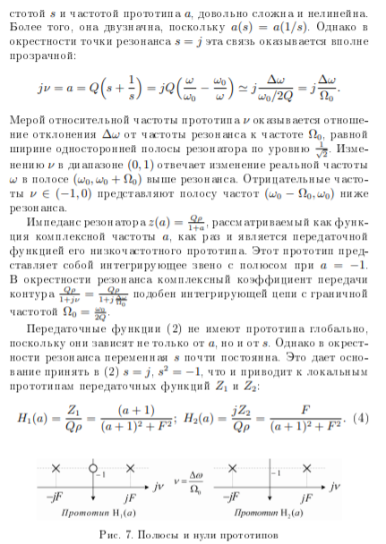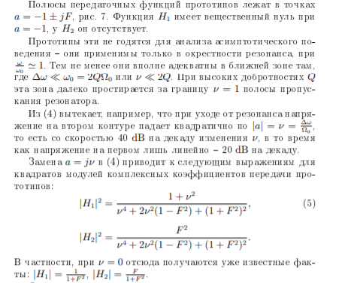

5. Зависимость резонансных кривых двухконтурной системы от фактора связи. Критическая связь.

см вопрос №1

6. Переходные характеристики двухконтурной системы.



